LAPORAN PRAKTIKUM MATA KULIAH
PENGEMBANGAN APLIKASI WEBSITE

MODUL 1
PENGENALAN HTML



Disusun Oleh:
CYNTIA SADE PATILANGI (108052500068)
PROGRAM STUDI S1 SISTEM INFORMASI
FAKULTAS REKAYASA INDUSTRI
TELKOM UNIVERSITY SURABAYA
2026

DAFTAR ISI
A. PENGENALAN HTML TINGKAT DASAR 1
1. Install dan Jalankan Visual Studio Code 1
2. Struktur Dasar HTML 2
3. Elemen Head 3
4. Elemen Level (Block Level vs Inline Level) 4
5. Elemen Text Formatting 5
6. Elemen List (Ordered, Unordered, & Description) 6
7. Elemen Image 7
8. Elemen Audio 8
9. Elemen Video 9
10. Elemen Table & Nested Table 10
B. TUGAS HTML DASAR (tugas.html) 11
1. Kode Program Visual Studio Code (Baris 1 - 189 Lengkap) 11
2. Hasil Output Browser Port 5500 & Analisis 13
C. PENGENALAN HTML TINGKAT LANJUT (lanjut.html) 14
1. Elemen Form & Ragam Kontrol Input 14
2. Elemen Embed 16
3. Elemen Object 17
4. Elemen Iframe 18
5. Tag Semantic HTML5 19
D. TUGAS HTML LANJUT 20
1. Penerapan Tag Semantic HTML5 (semantic.html) 20
2. Penerapan Form Registrasi Mahasiswa (form.html) 25

- PENGENALAN HTML TINGKAT DASAR
- Install dan Jalankan Visual Studio Code
- Download Visual Studio Code pada link berikut : https://code.visualstudio.com/download
- Jalankan Visual Studio Code

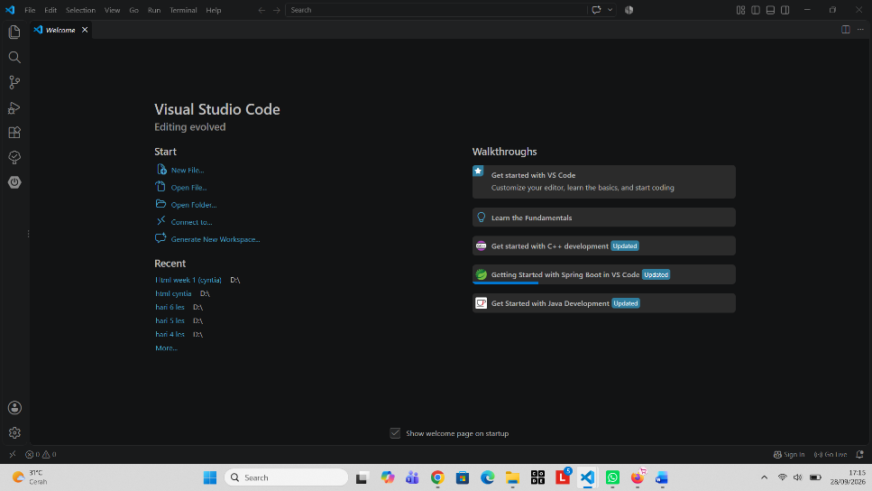

- Struktur Dasar HTML
- Buat file index.html pada sebuah folder, kemudian terapkan kode struktur dasar HTML di bawah ini :
Source Code:
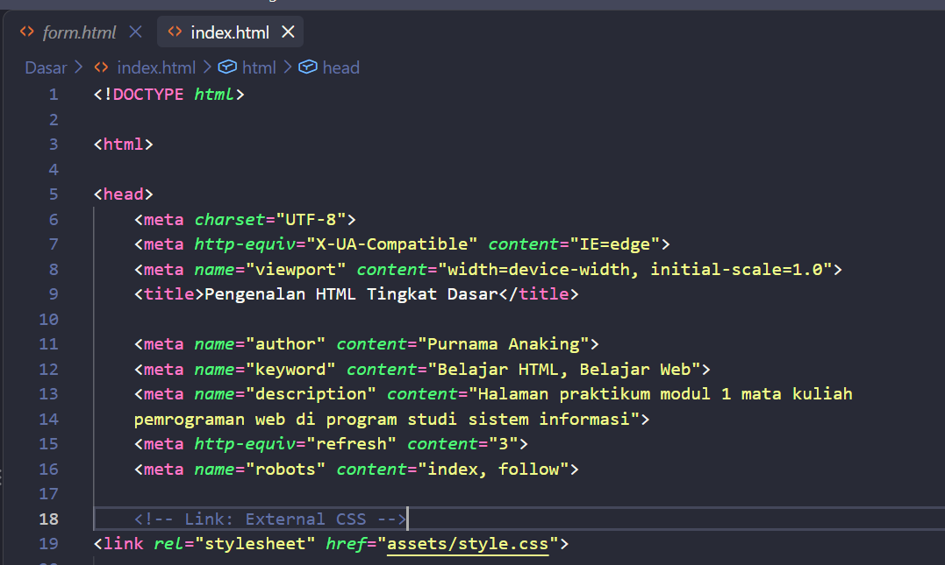
Output :
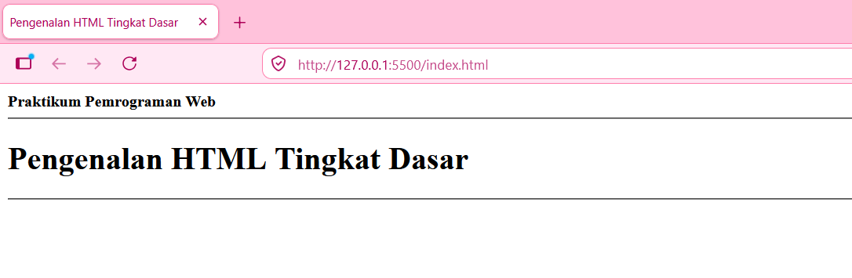
Analisa : Pada output Struktur Dasar HTML, ditampilkan judul “Praktikum Pemrograman Web” dan “Pengenalan HTML Tingkat Dasar”. Terdapat juga garis horizontal sebagai pembatas antara bagian-bagian teks. Output ini menunjukkan struktur dasar dari sebuah halaman HTML yang terdiri dari bagian <head> dan <body>.

- Element head
- Praktekkan kode HTML dibawah ini pada file index.html yang telah dibuat. Letakkan di dalam block tag <head>
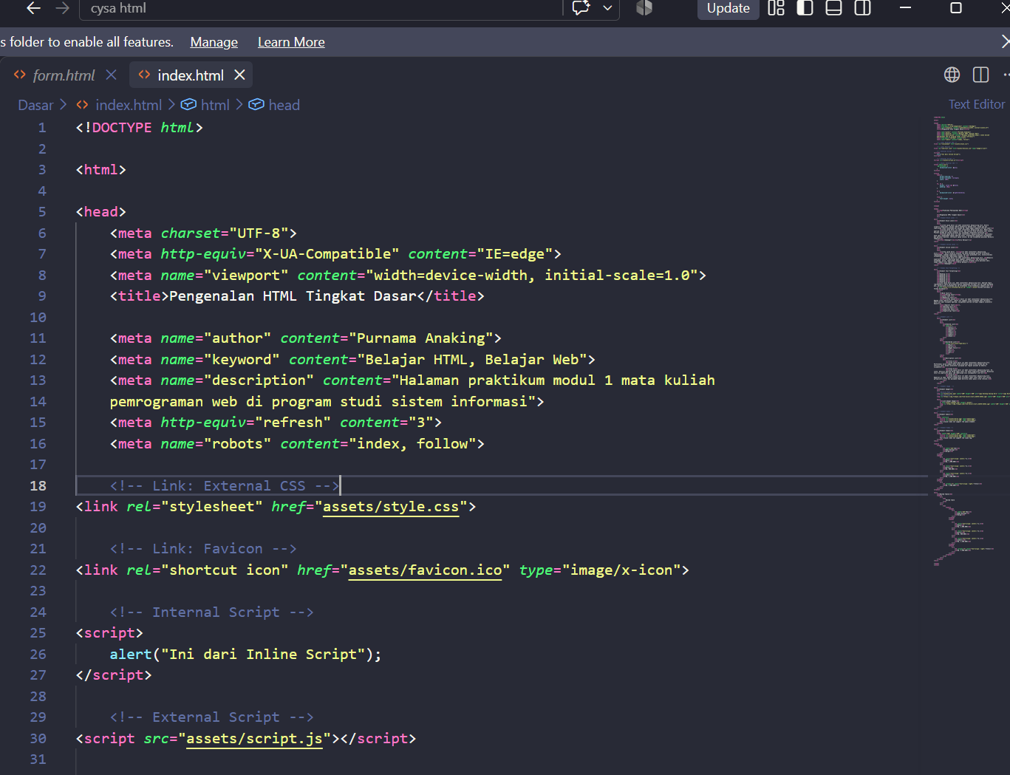

Output :
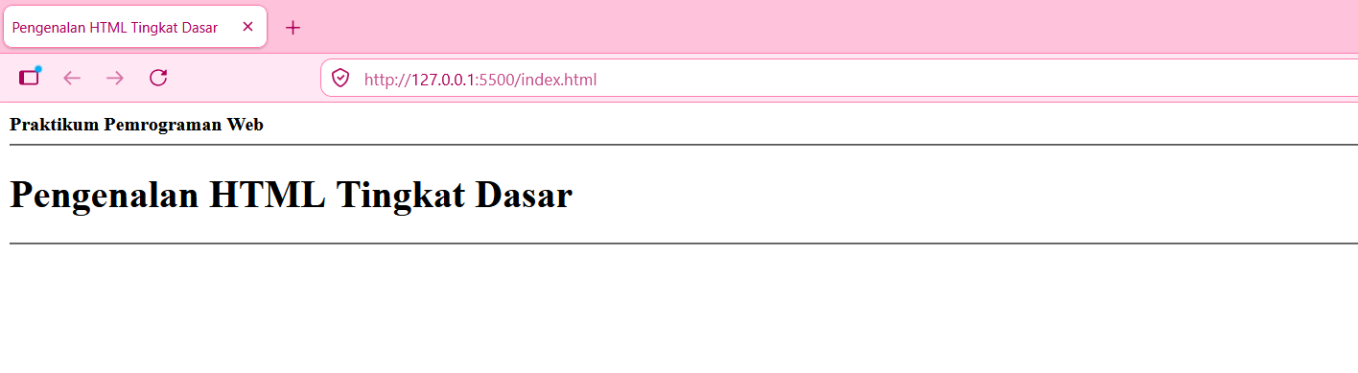
Analisa : Pada bagian Elemen Head, kode digunakan untuk memberikan informasi tambahan pada halaman HTML seperti nama author, keyword, description, serta pengaturan halaman. Terdapat juga pengaturan CSS, favicon, script, dan style. Sebagian kode pada <head> tidak langsung terlihat pada halaman browser, tetapi digunakan untuk mengatur informasi dan tampilan halaman.

- Elemen Level
- Praktekkan kode HTML dibawah ini pada file index.html yang telah dibuat. Letakkan di dalam block tag <body>
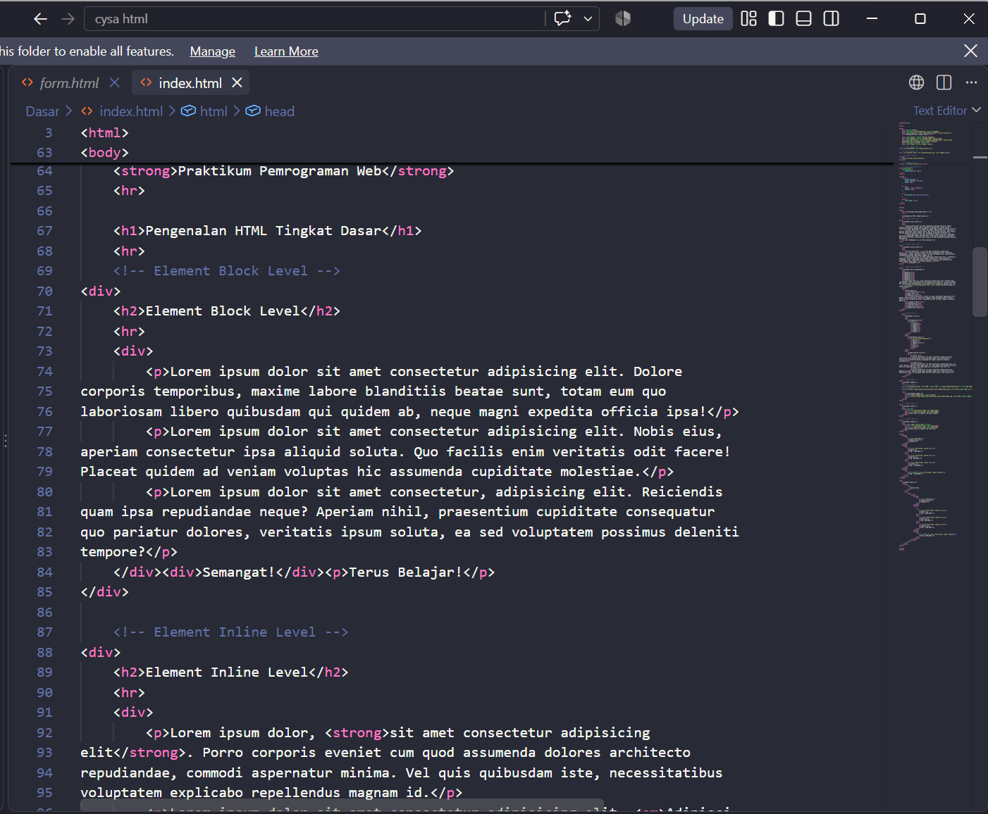

Output :
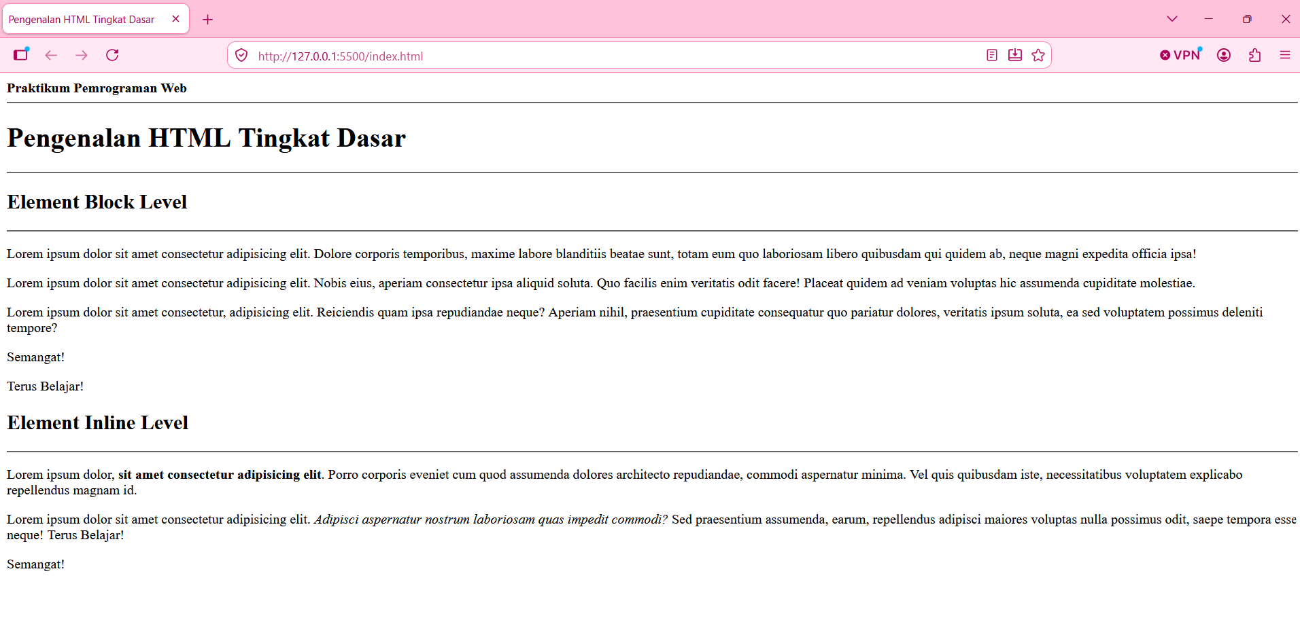
Analisa : Pada output Elemen Level, ditampilkan contoh Block Level dan Inline Level. Elemen block biasanya ditampilkan pada baris baru, sedangkan elemen inline berada dalam satu baris dengan teks lainnya. Pada output juga terlihat penggunaan <div>, <p>, <strong>, <em>, dan <span>.

- Elemen Text Formating
- Praktekkan kode HTML dibawah ini pada file index.html yang telah dibuat. Letakkan di dalam block tag <body>.
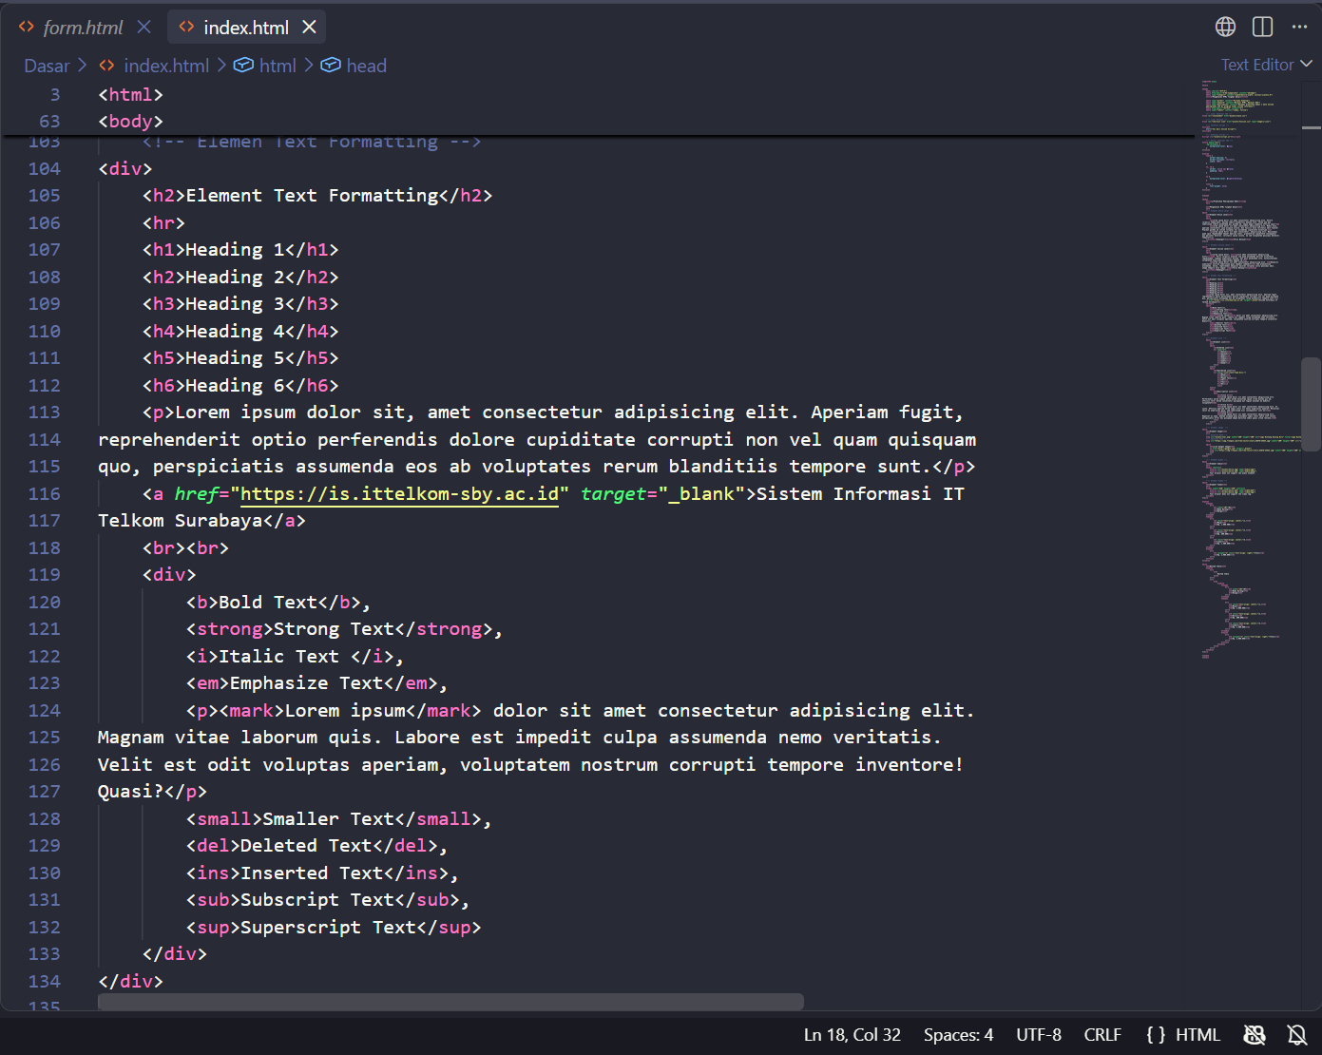

Output :
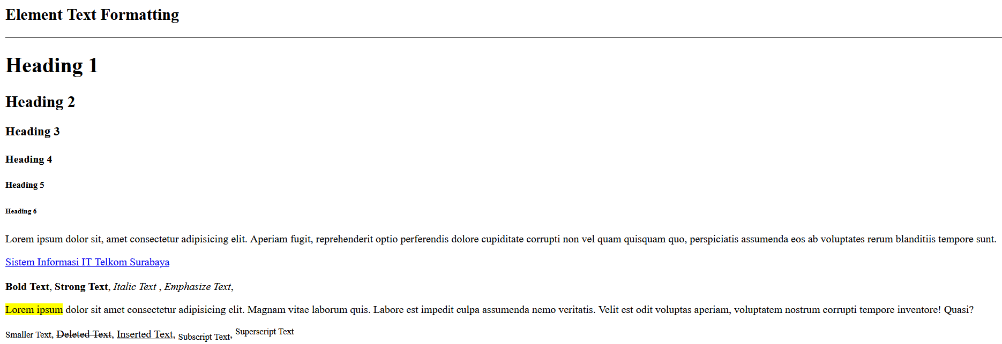
Analisa : Pada output Text Formatting, ditampilkan beberapa bentuk format teks seperti heading dari Heading 1 sampai Heading 6, teks tebal, teks miring, teks yang diberi tanda, teks kecil, teks yang dicoret, serta subscript dan superscript. Bagian ini menunjukkan bahwa HTML dapat digunakan untuk mengatur format dan tampilan teks.

- Elemen List
- Praktekkan kode HTML dibawah ini pada file index.html yang telah dibuat. Letakkan di dalam block tag <body>
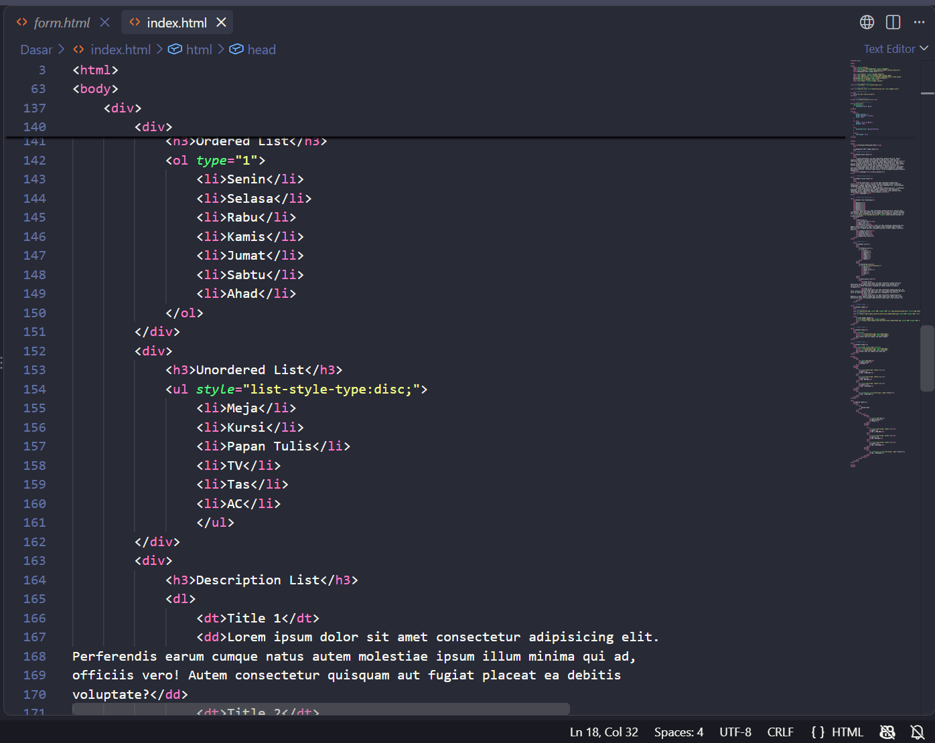

Output :
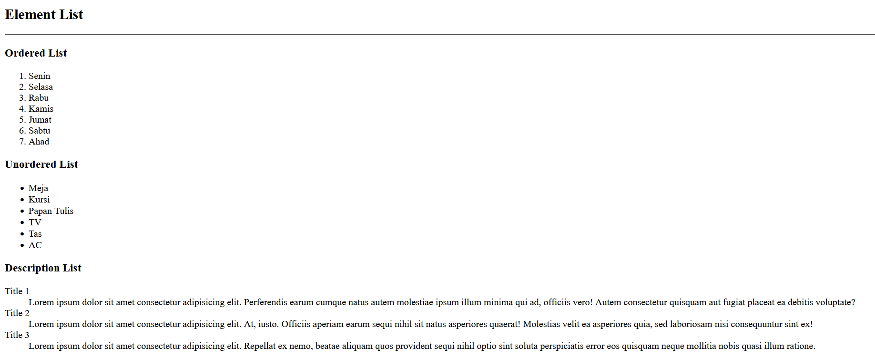
Analisa : Pada output Element List, ditampilkan beberapa jenis list yaitu Ordered List, Unordered List, dan Description List. Ordered List menggunakan nomor, Unordered List menggunakan tanda atau bullet, sedangkan Description List digunakan untuk menampilkan judul dan penjelasannya.

- Elemen Image
- Praktekkan kode HTML dibawah ini pada file index.html yang telah dibuat. Letakkan di dalam tag <body>
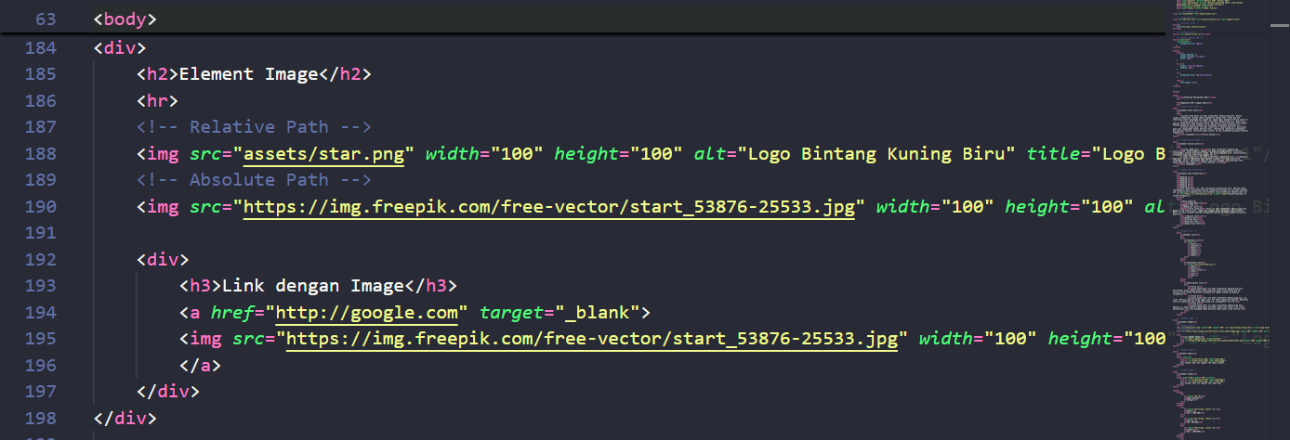

Output :

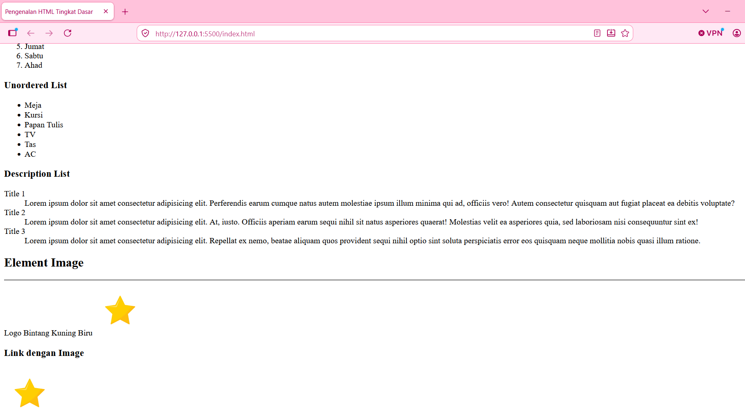

Analisa : Pada output Element Image, ditampilkan gambar menggunakan tag <img>. Gambar dapat menggunakan alamat file yang berada di dalam folder project maupun menggunakan alamat dari internet. Selain itu, gambar juga dapat digunakan sebagai link yang dapat diklik untuk membuka halaman lain.

- Elemen Audio
- Praktekkan kode HTML di bawah ini pada file index.html yang telah dibuat. Letakkan di dalam block tag <body>.
Source code
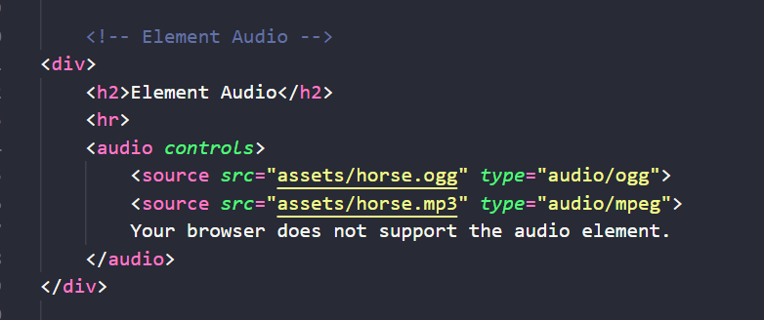

Output :
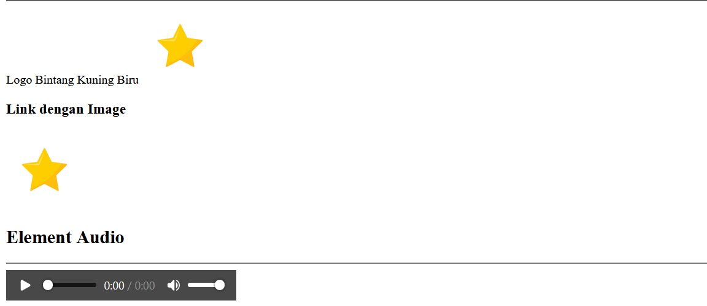
Analisa : Pada output Element Audio, ditampilkan sebuah pemutar audio pada halaman web. Dengan adanya atribut controls, pengguna dapat menjalankan, menghentikan, dan mengatur audio melalui kontrol yang tersedia pada browser.
- Elemen Video
- Praktekkan kode HTML di bawah ini pada file index.html yang telah dibuat. Letakkan di dalam block tag <body>.
Source code :
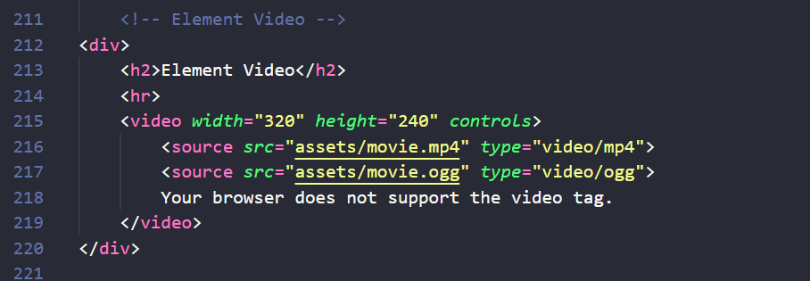

Output :
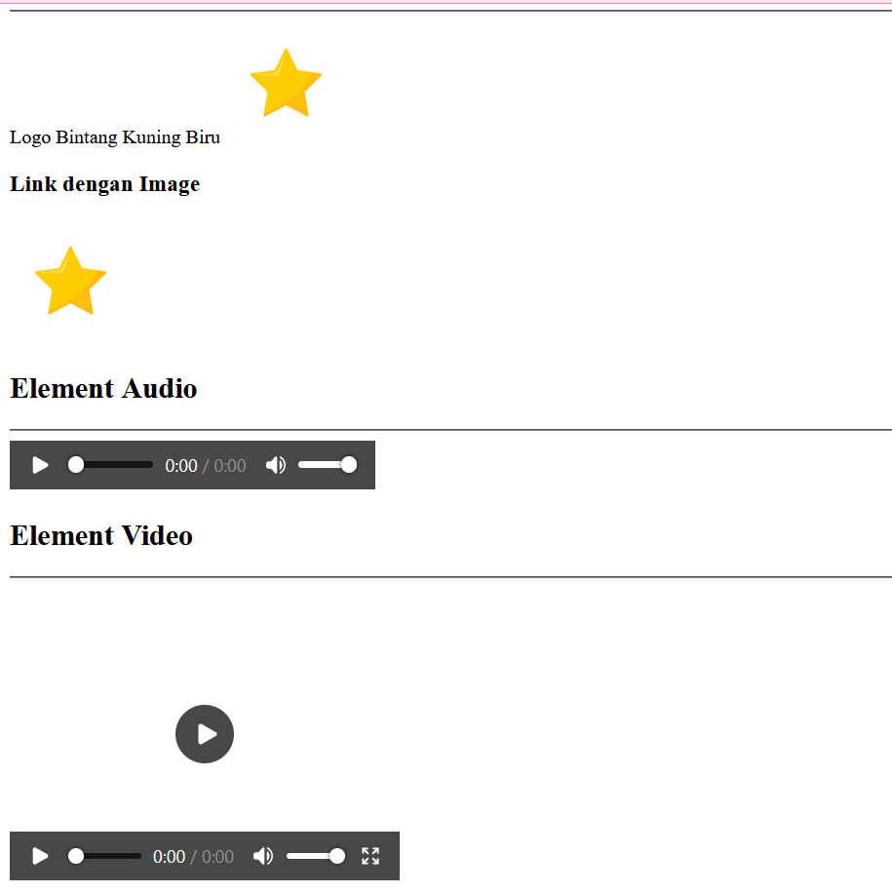

Analisa : Pada output Element Video, ditampilkan video pada halaman web dengan ukuran yang telah ditentukan. Video dapat dijalankan menggunakan tombol kontrol yang tersedia karena menggunakan atribut controls.

- Elemen Table
- Praktekkan kode HTML di bawah ini pada file index.html yang telah dibuat. Letakkan di dalam block tag <head>.

Source Code :
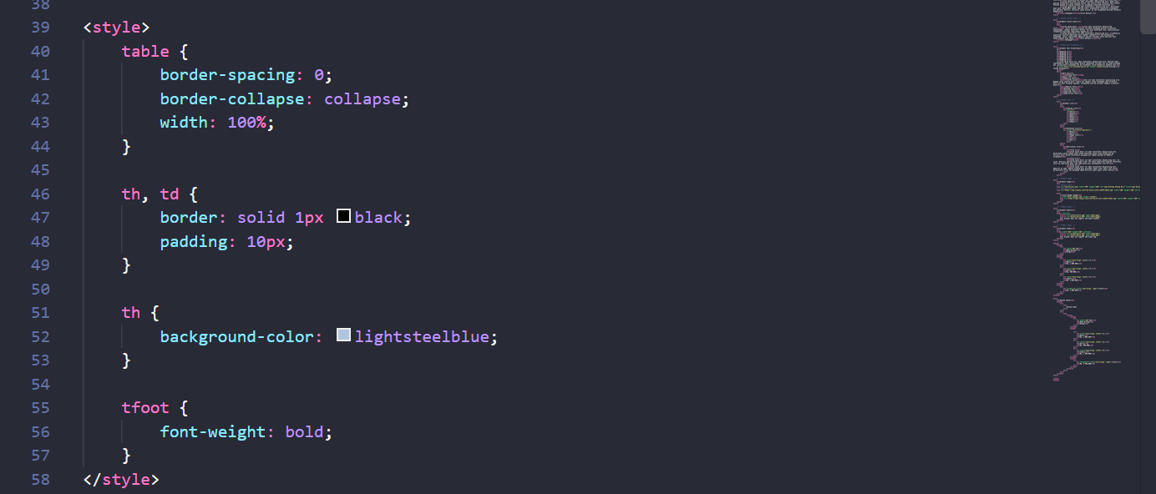

- Praktekkan kode HTML di bawah ini pada file index.html yang telah dibuat. Letakkan di dalam block tag <body>.

Source Code :
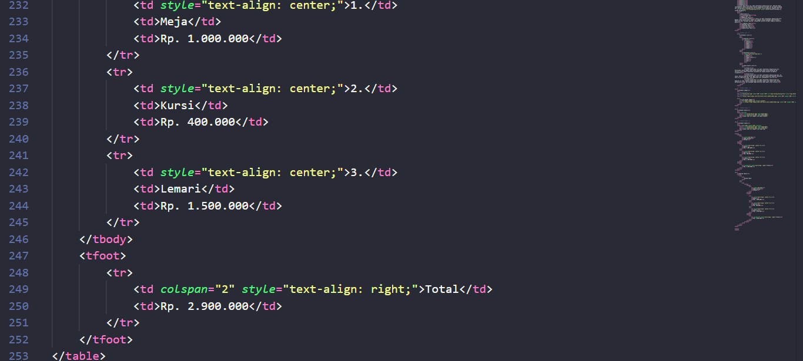
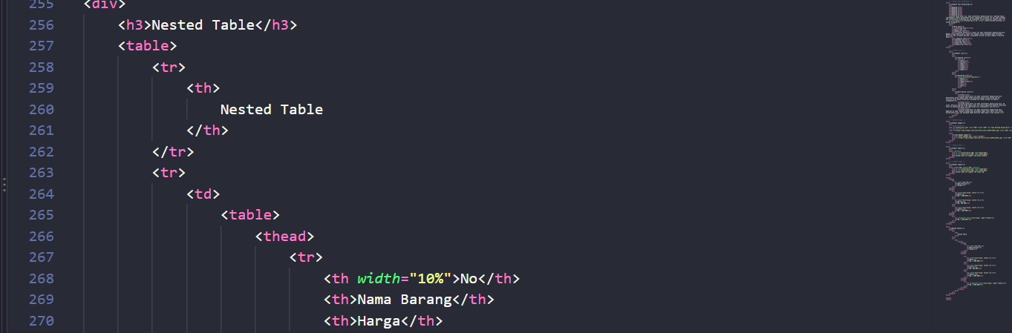

Output:
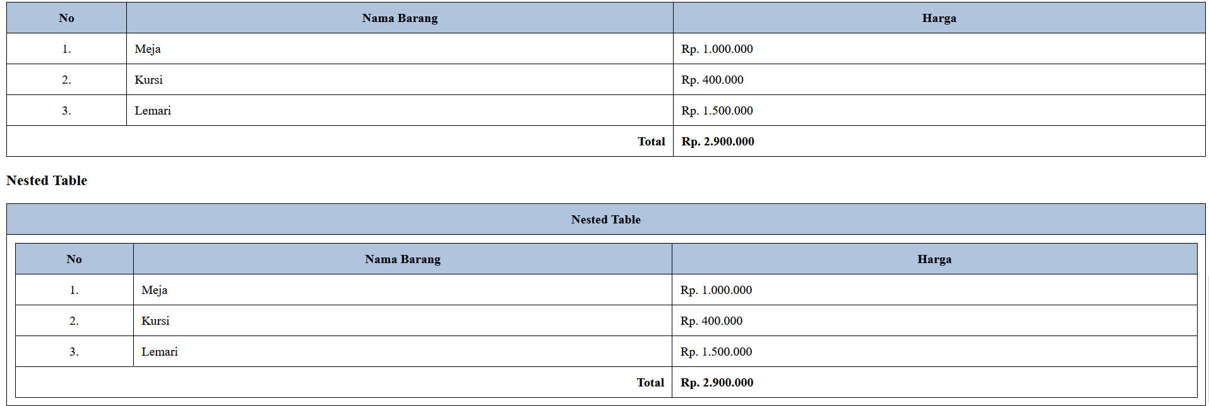

Analisa : Pada output Element Table, ditampilkan data dalam bentuk tabel yang terdiri dari nomor, nama barang, dan harga. Tabel juga memiliki bagian header, isi tabel, dan total harga. Selain itu, terdapat contoh nested table yaitu tabel yang berada di dalam tabel lainnya.

- Tugas HTML DASAR (tugas.html)
Pada tugas mandiri tingkat dasar ini, mahasiswa membuat berkas tugas.html yang merancang tampilan halaman web profil Program Studi Sistem Informasi ITTelkom Surabaya. Struktur antarmuka disusun secara menyeluruh menggunakan tabel bersarang (nested table) bergaris solid 1px hitam yang proporsional, independen, dan konsisten sesuai acuan modul praktikum.

- Elemen Form
Source Code :
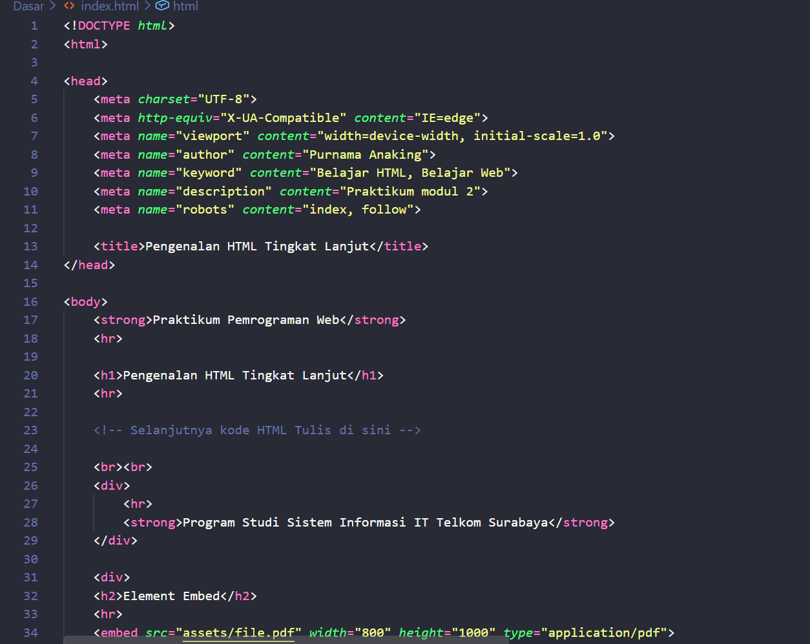
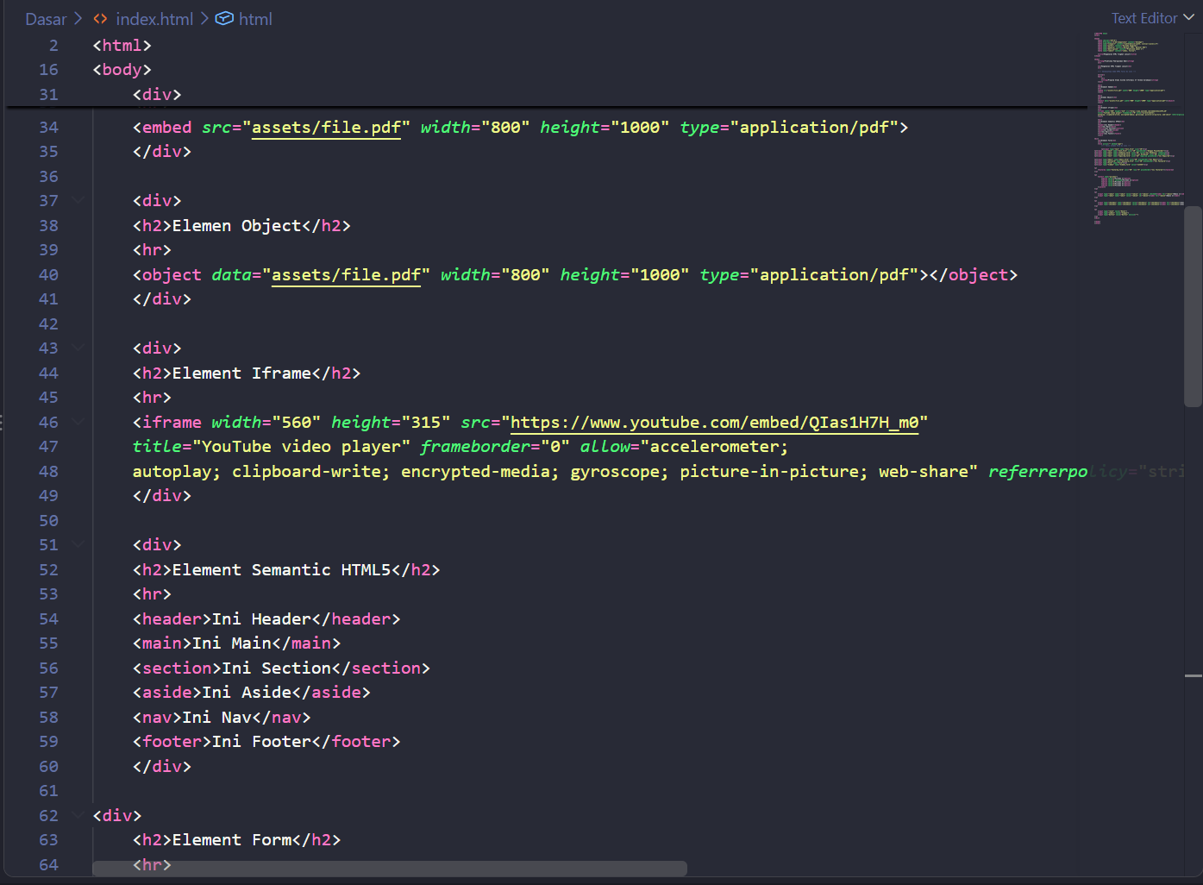

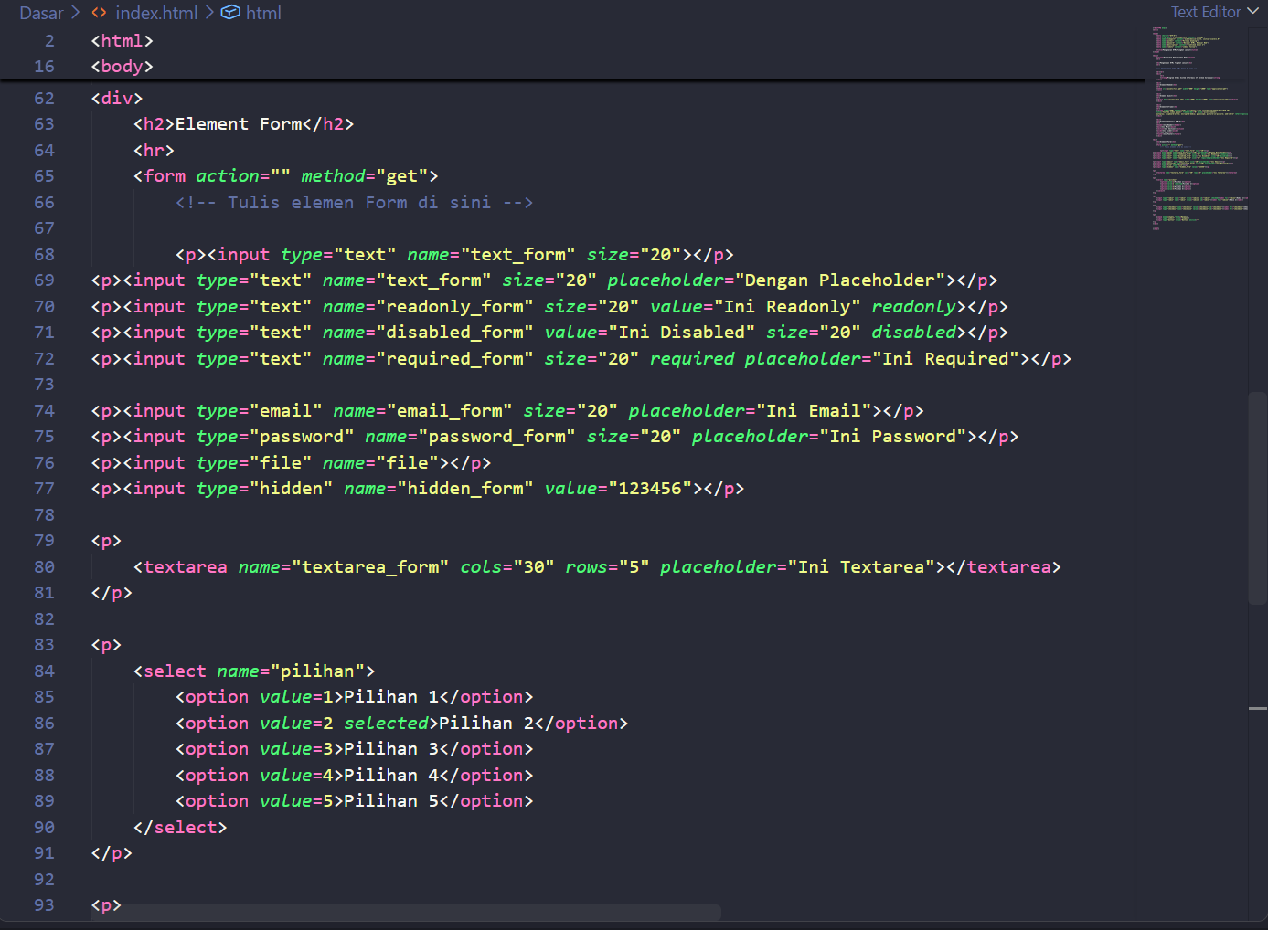
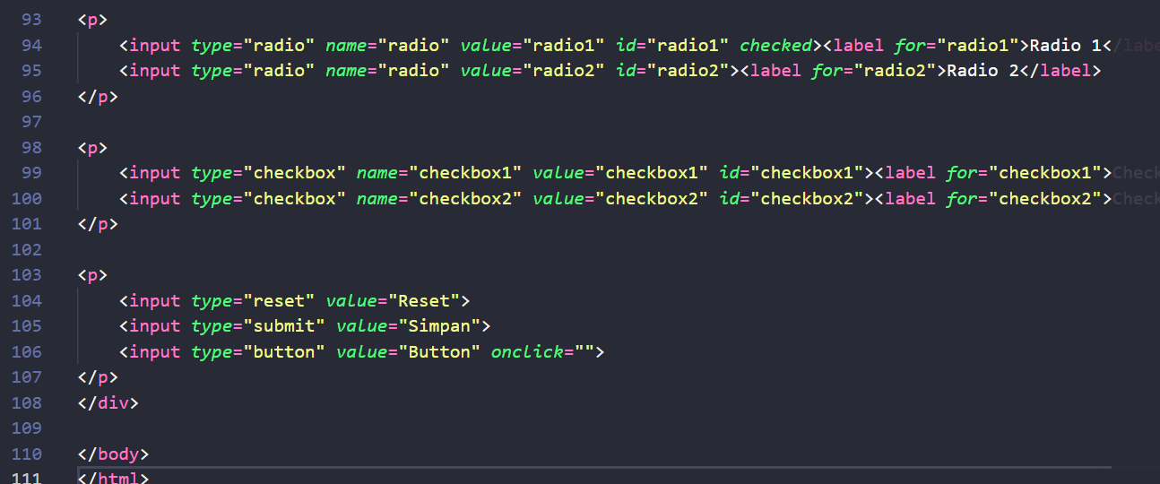

Output :
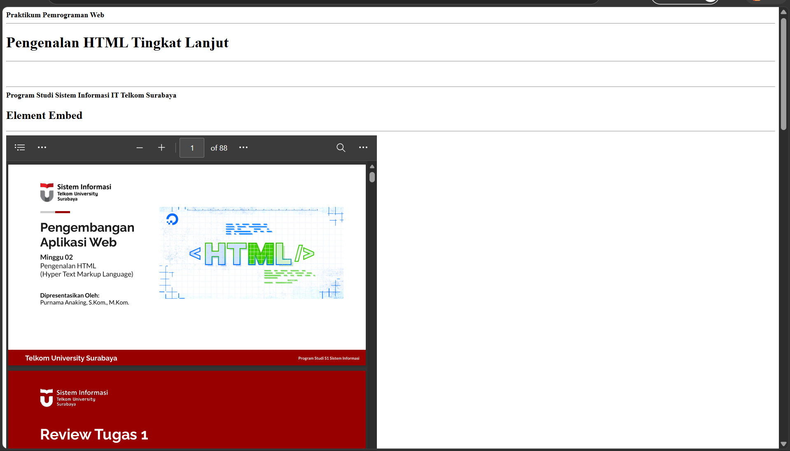
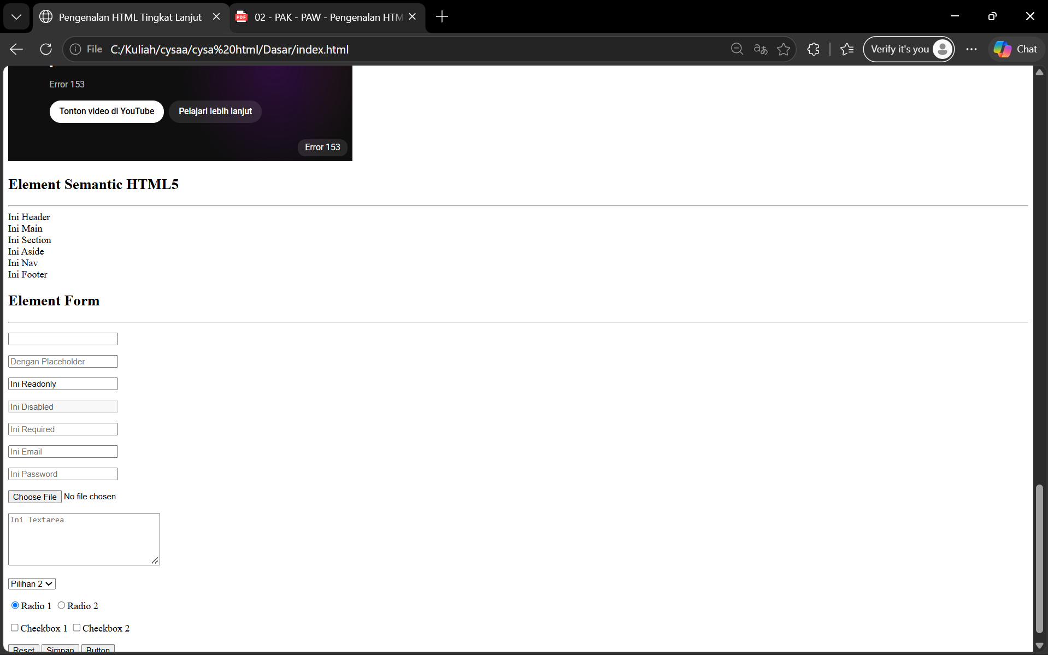
Analisa :
- Elemen Form: Berfungsi untuk menerima masukan data dari pengguna menggunakan beragam tipe kontrol input, seperti teks biasa, atribut readonly dan disabled, validasi wajib isi (required), penyemaran karakter password, input email, area teks panjang (<textarea>), menu dropdown (<select>), radio button untuk pilihan tunggal, checkbox untuk opsi ganda, serta tombol kontrol submit, reset, dan button.
- Elemen Embed & Object: Digunakan untuk menyematkan dokumen eksternal seperti file PDF agar dapat langsung dibaca dan di-scroll di dalam halaman web tanpa harus mengunduh atau membuka aplikasi pembaca PDF terpisah.
- Elemen Iframe: Berfungsi memuat konten dari situs web lain ke dalam frame mandiri, yang pada latihan ini digunakan untuk menyematkan pemutar video YouTube interaktif.
- Tag Semantic HTML5: Menerapkan tag terstruktur seperti <header>, <nav>, <main>, <section>, <aside>, dan <footer> agar struktur dokumen memiliki makna yang jelas, lebih rapi, dan ramah terhadap mesin pencari (SEO) maupun pembaca layar (screen reader).

- Kode Program Visual Studio Code : tugas.html
Berikut merupakan dokumentasi kode program tugas.html secara lengkap dari baris awal (<!DOCTYPE html>) sampai baris penutup (</html>) yang dibagi ke dalam 3 tangkapan layar editor Visual Studio Code berurutan:
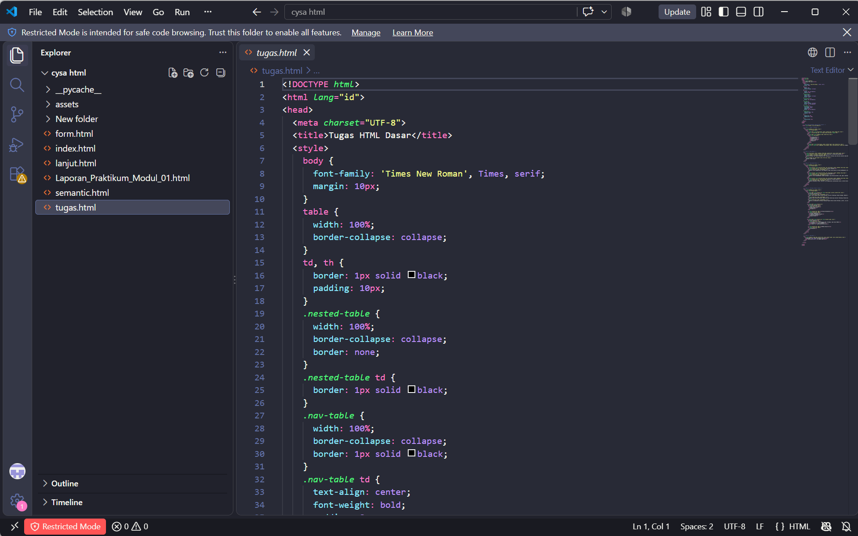
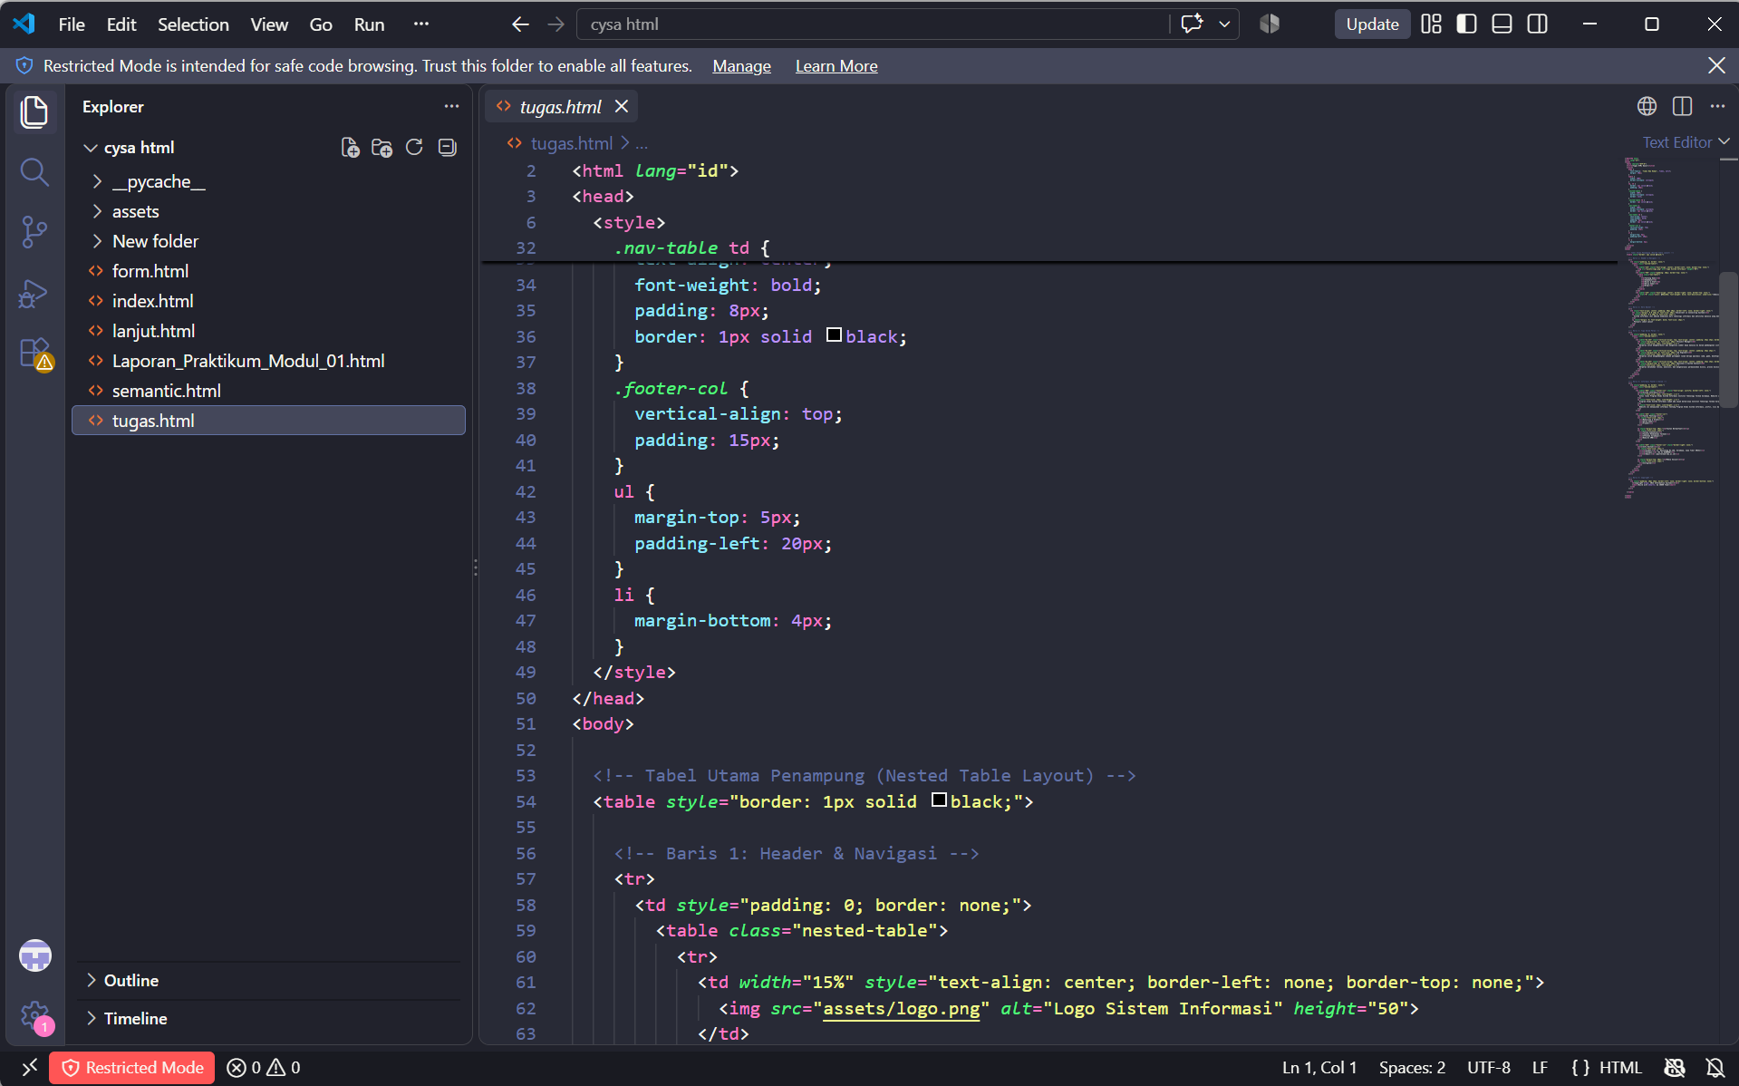
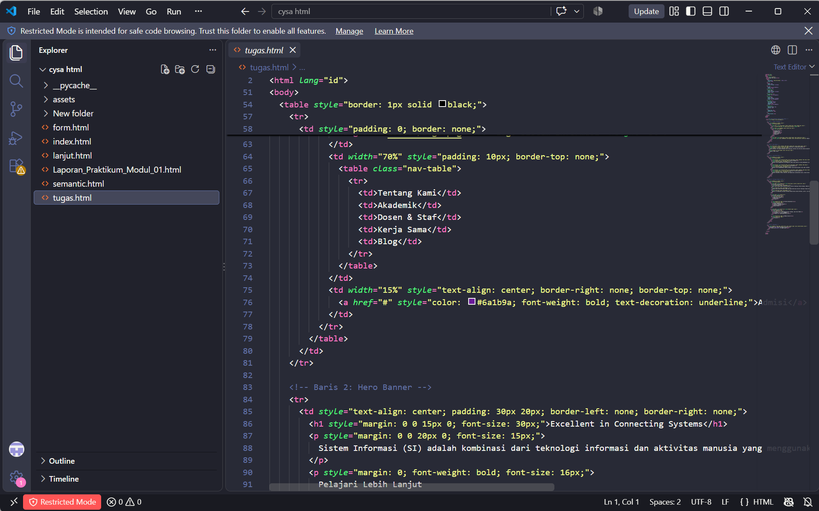
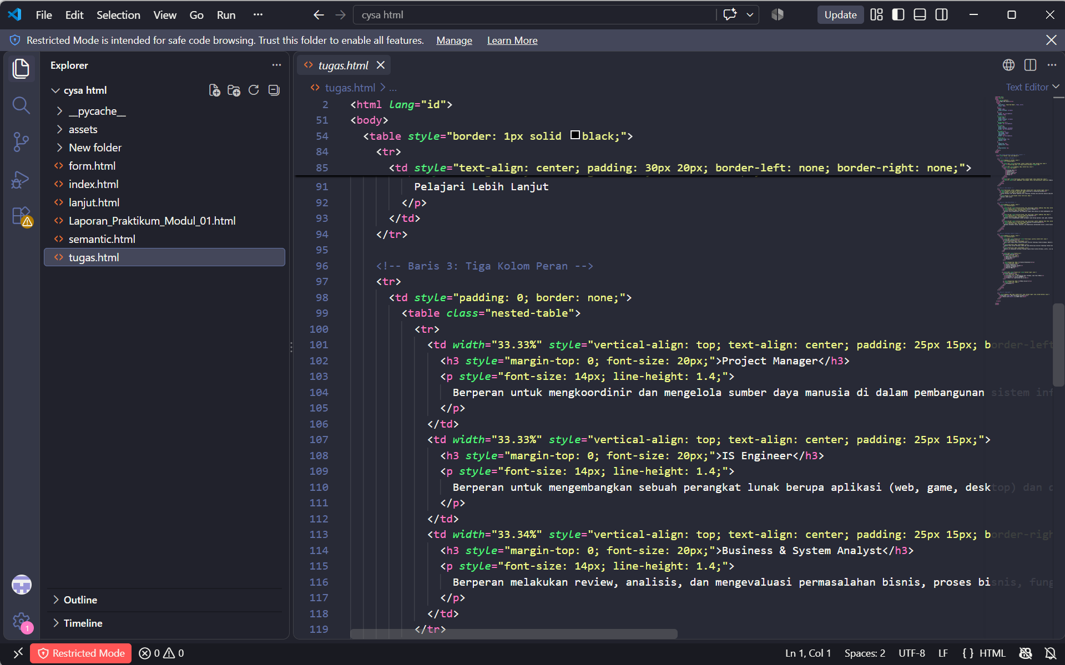
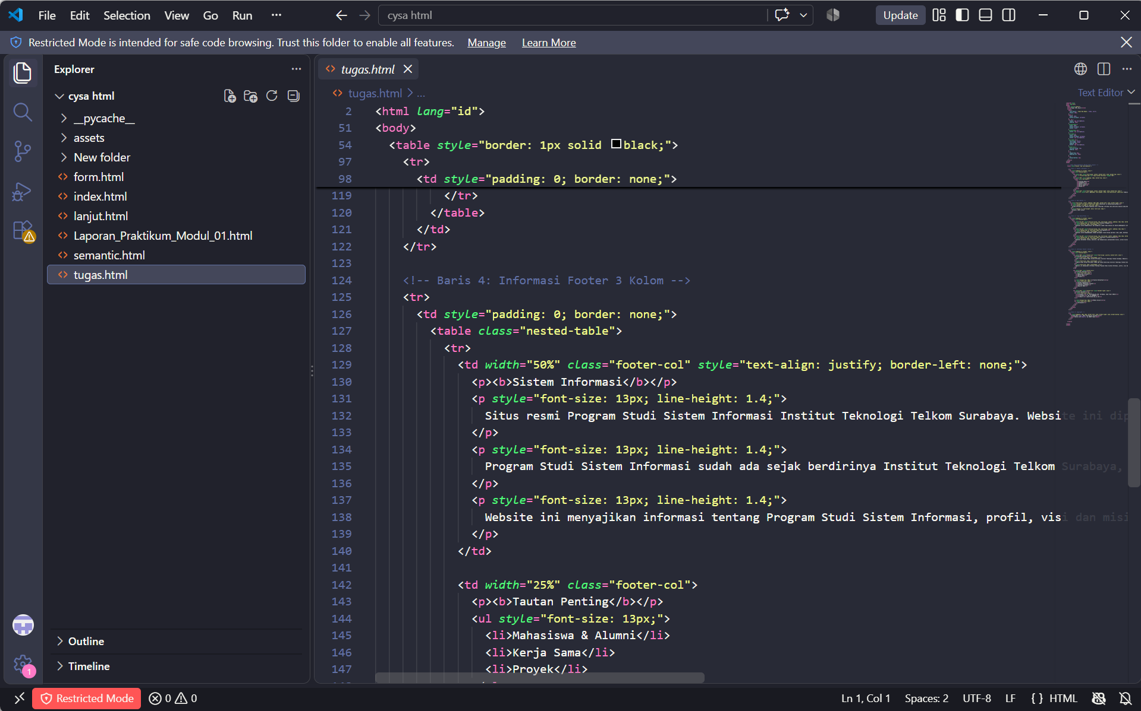
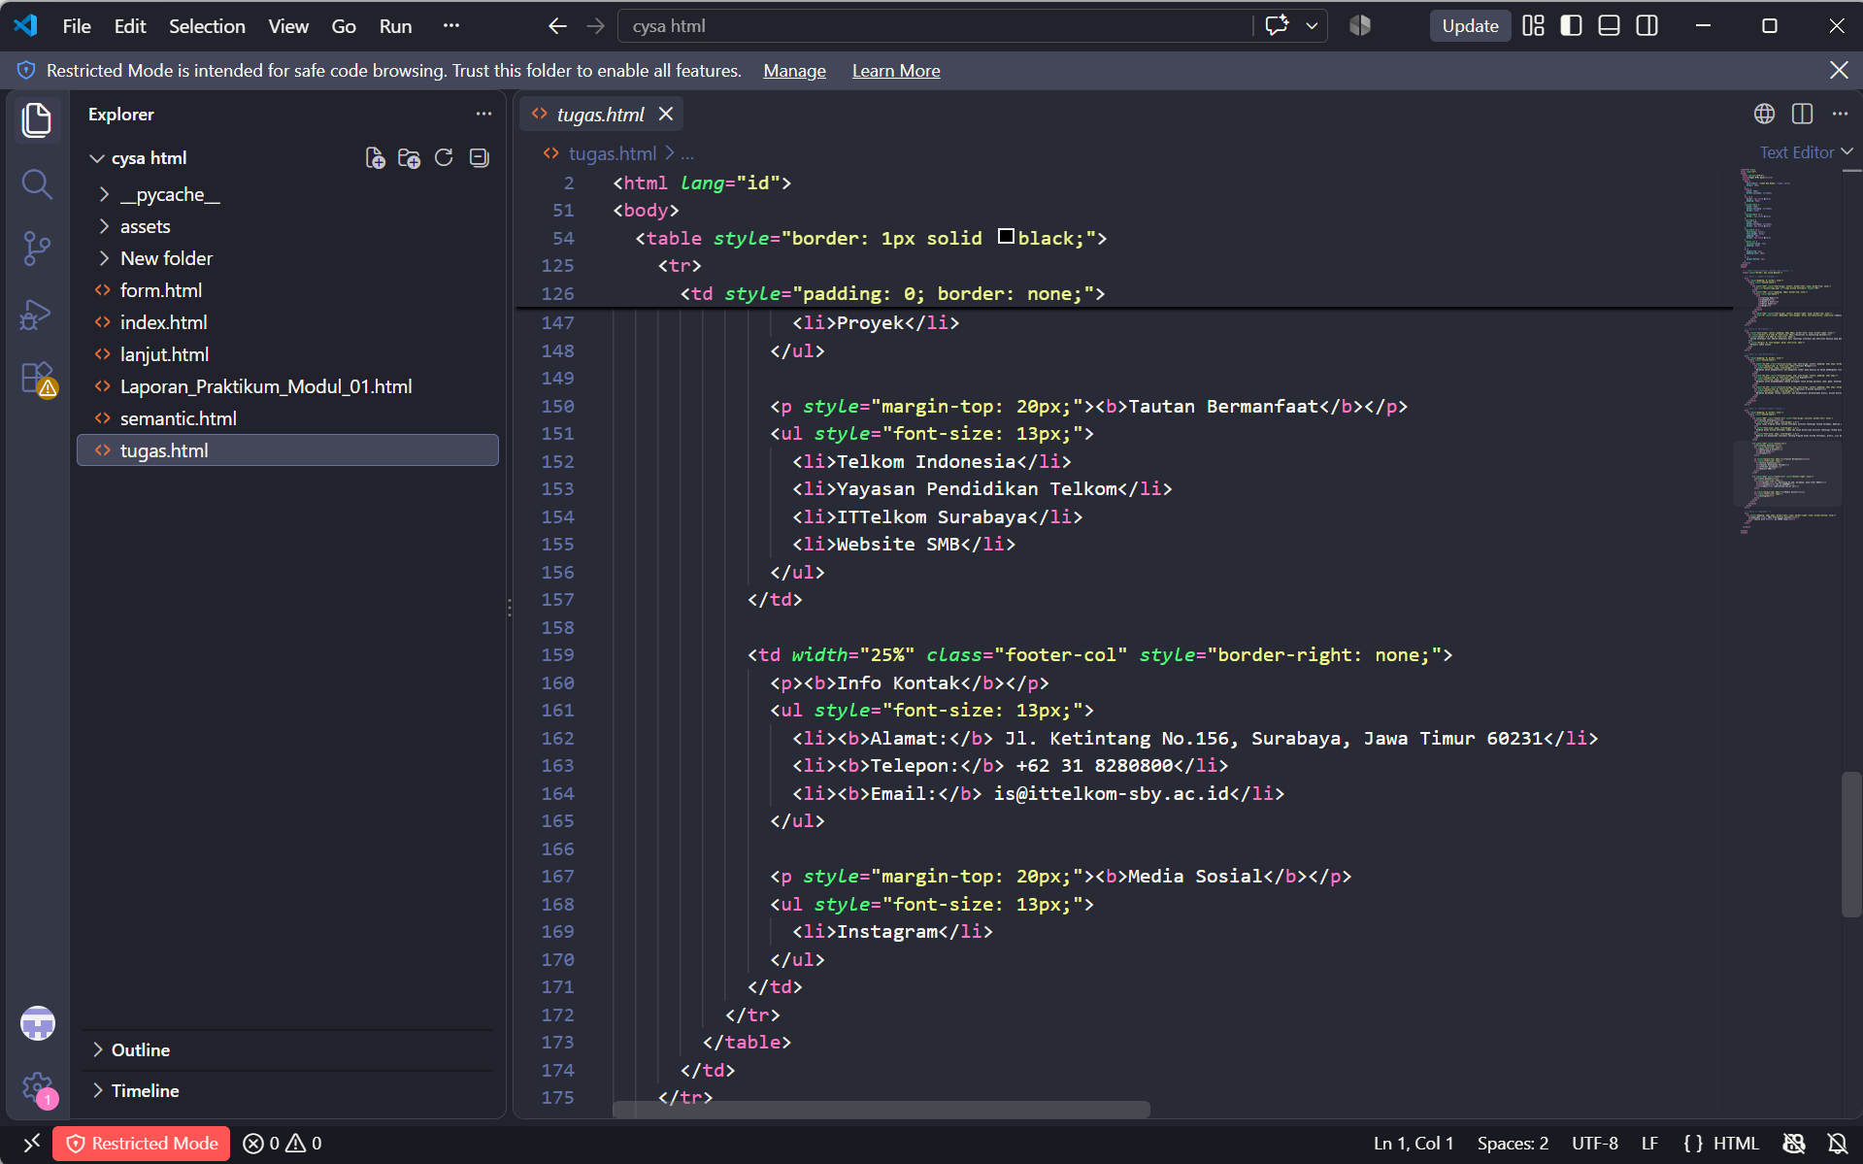
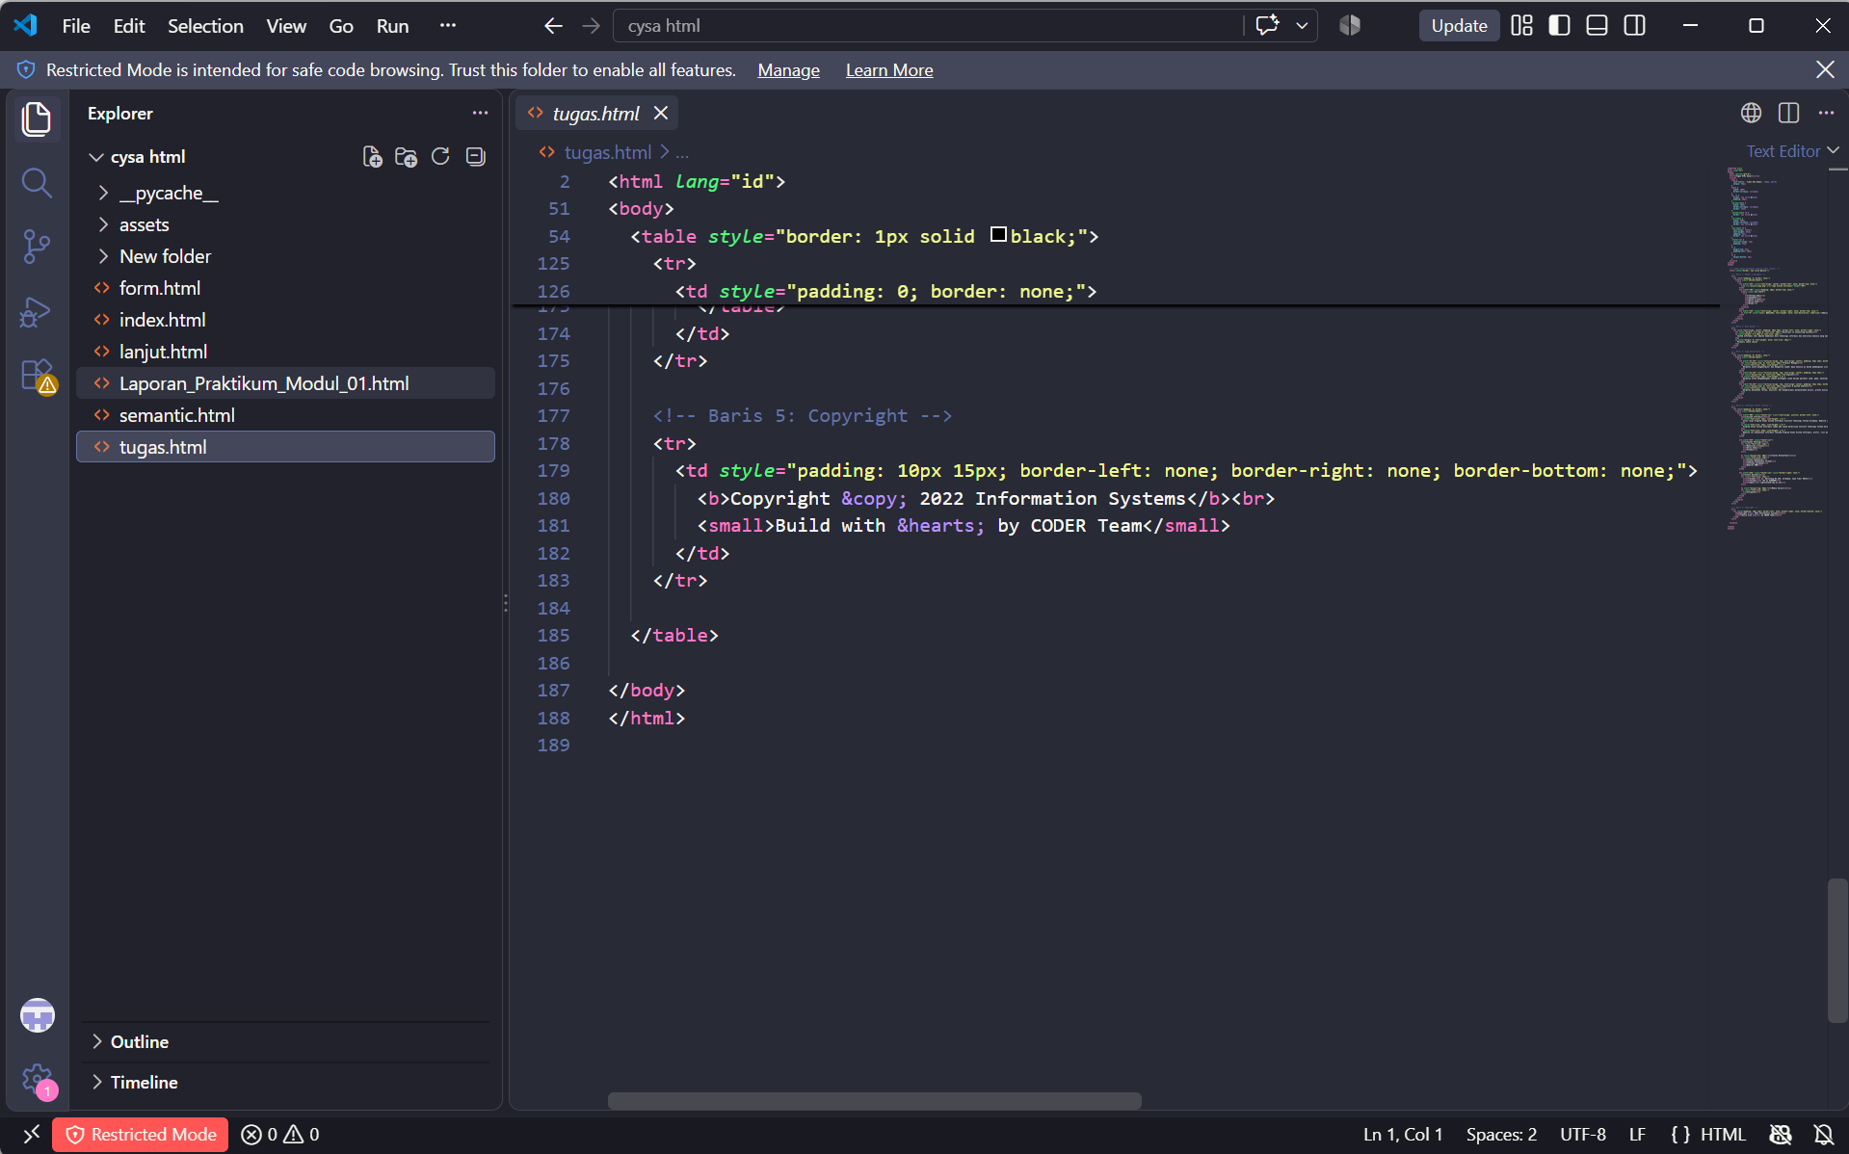

Output :
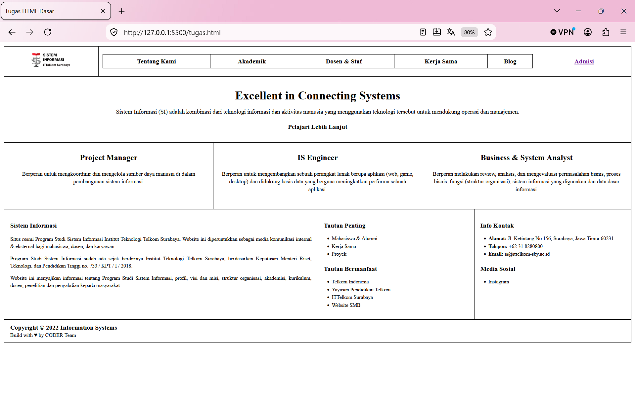
Analisa : Pada file tugas.html ini, halaman profil Program Studi Sistem Informasi dibuat menggunakan struktur nested table (tabel bersarang) dengan border 1px solid hitam agar tata letaknya rapi dan sesuai contoh pada modul.
Beberapa bagian utama pada halaman ini antara lain:
- Header & Navigasi: Berisi logo prodi di sisi kiri, menu navigasi (Tentang Kami, Akademik, Dosen & Staf, Kerja Sama, Blog) di tengah, dan link Admisi di sisi kanan.
- Hero Banner: Memuat judul "Excellent in Connecting Systems", penjelasan singkat tentang Sistem Informasi, dan tombol teks "Pelajari Lebih Lanjut".
- Kolom Peran Lulusan: Dibagi menjadi 3 kolom seimbang (33%) untuk menampilkan peran Project Manager, IS Engineer, dan Business & System Analyst.
- Footer: Menampilkan informasi profil prodi, link penting menggunakan tag <ul> dan <li>, info kontak kampus Ketintang, serta hak cipta di bagian bawah.

- PENGENALAN HTML TINGKAT LANJUT
Source Code :
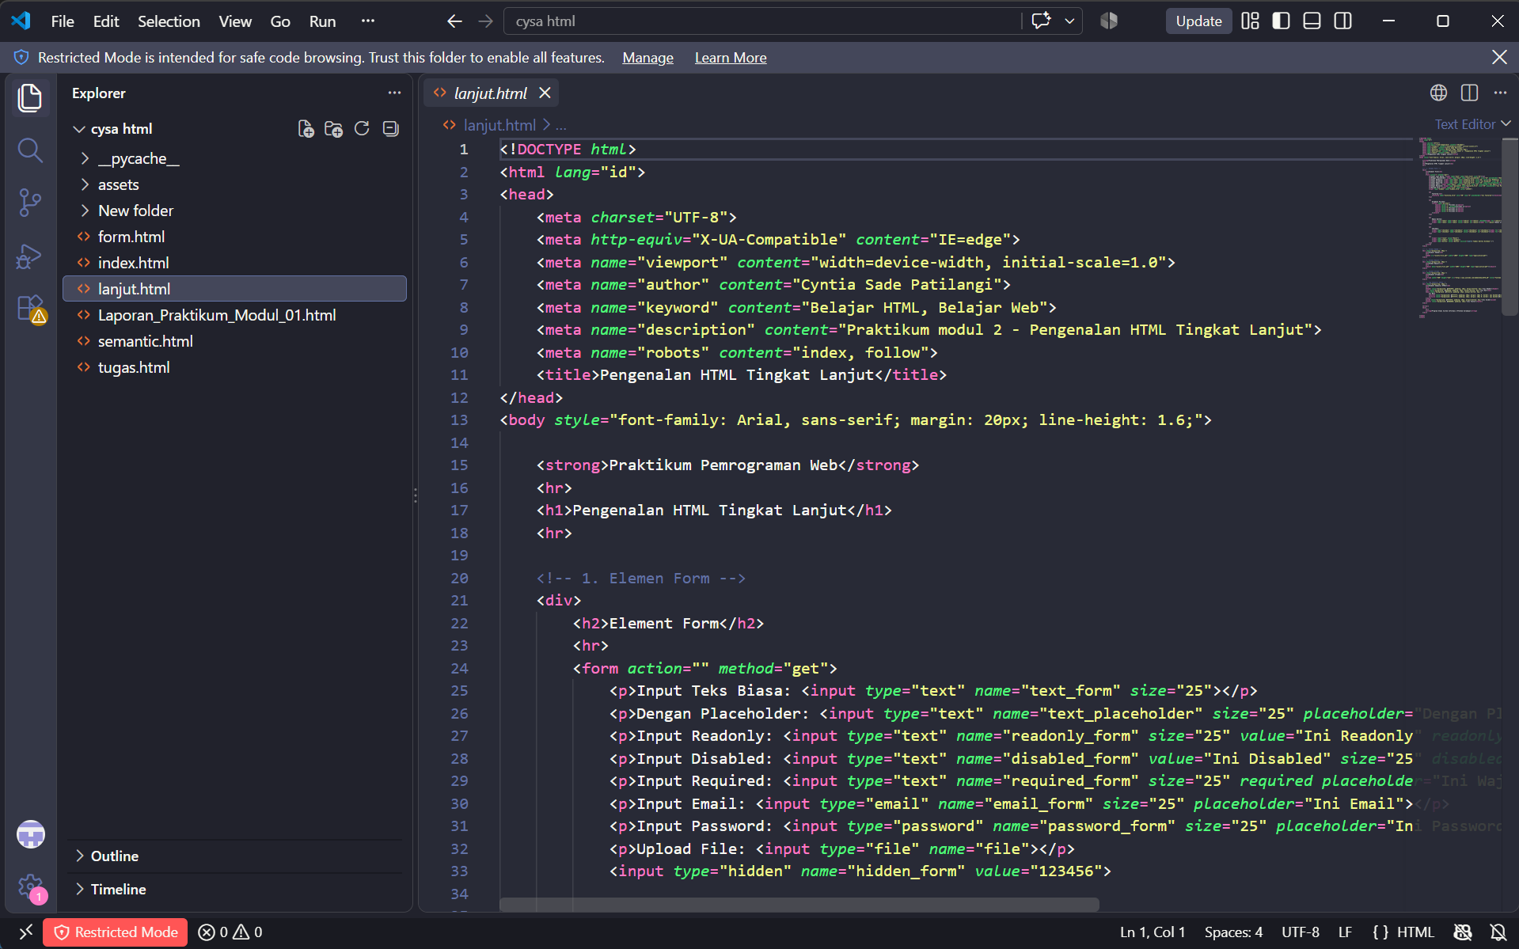
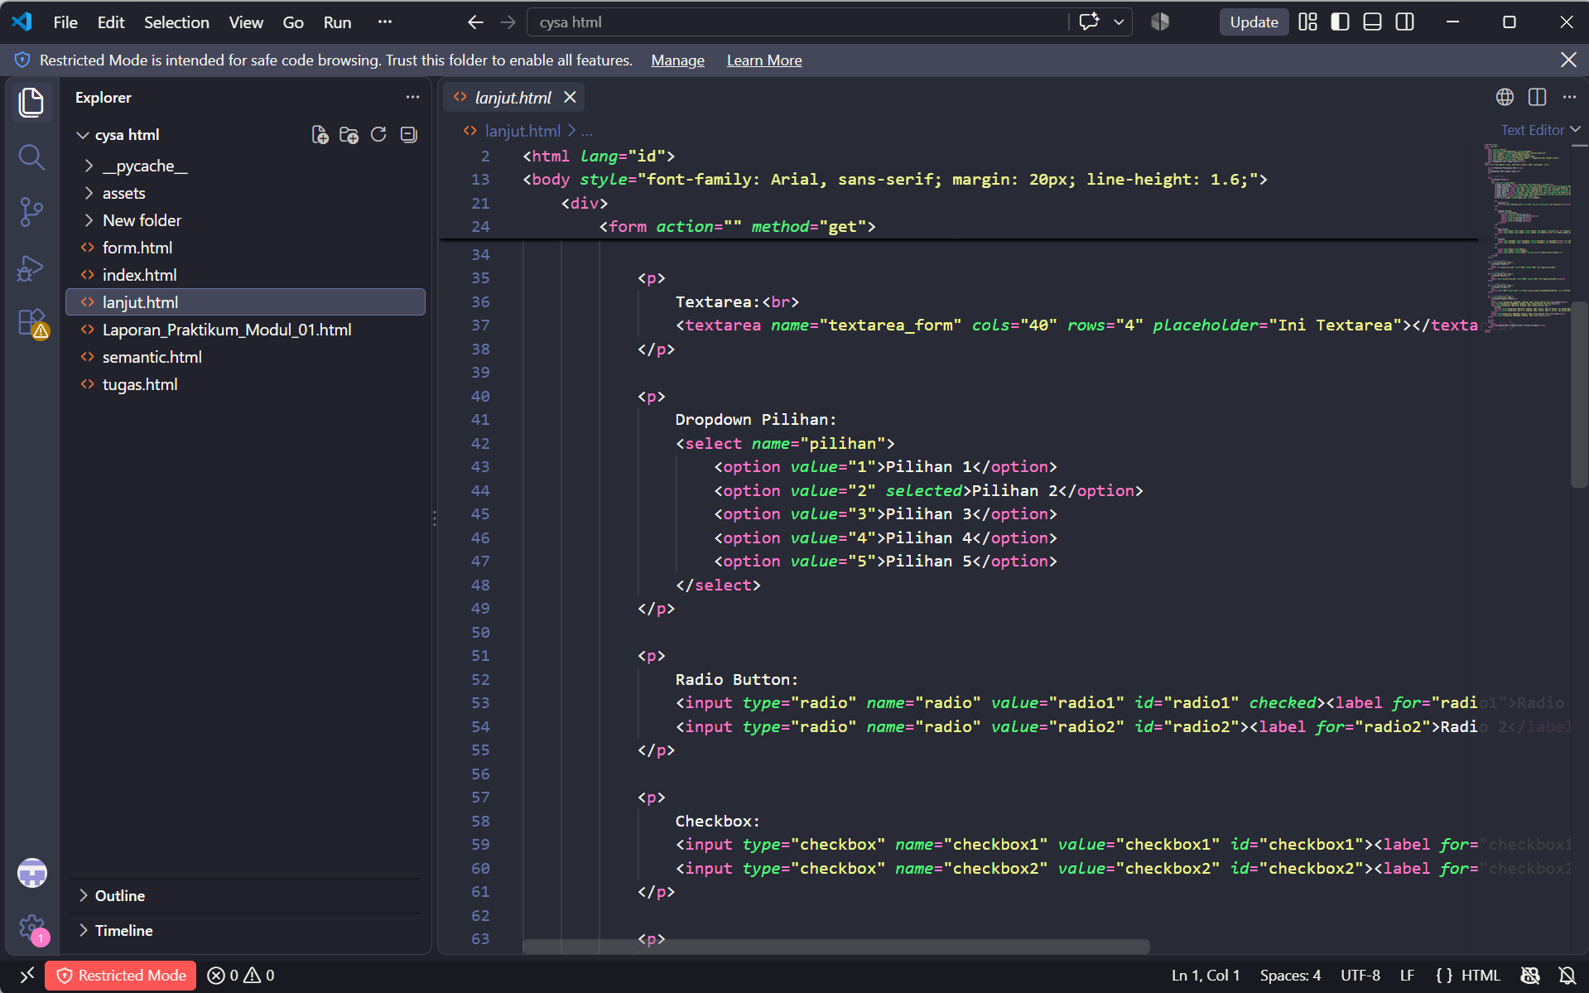
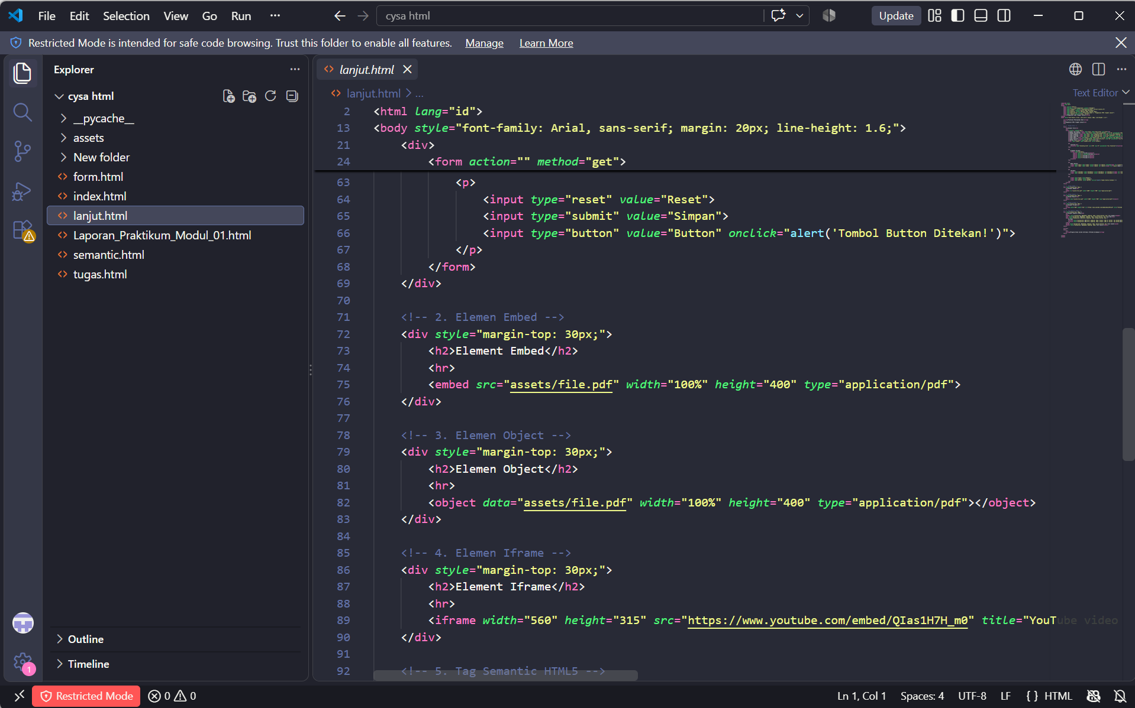
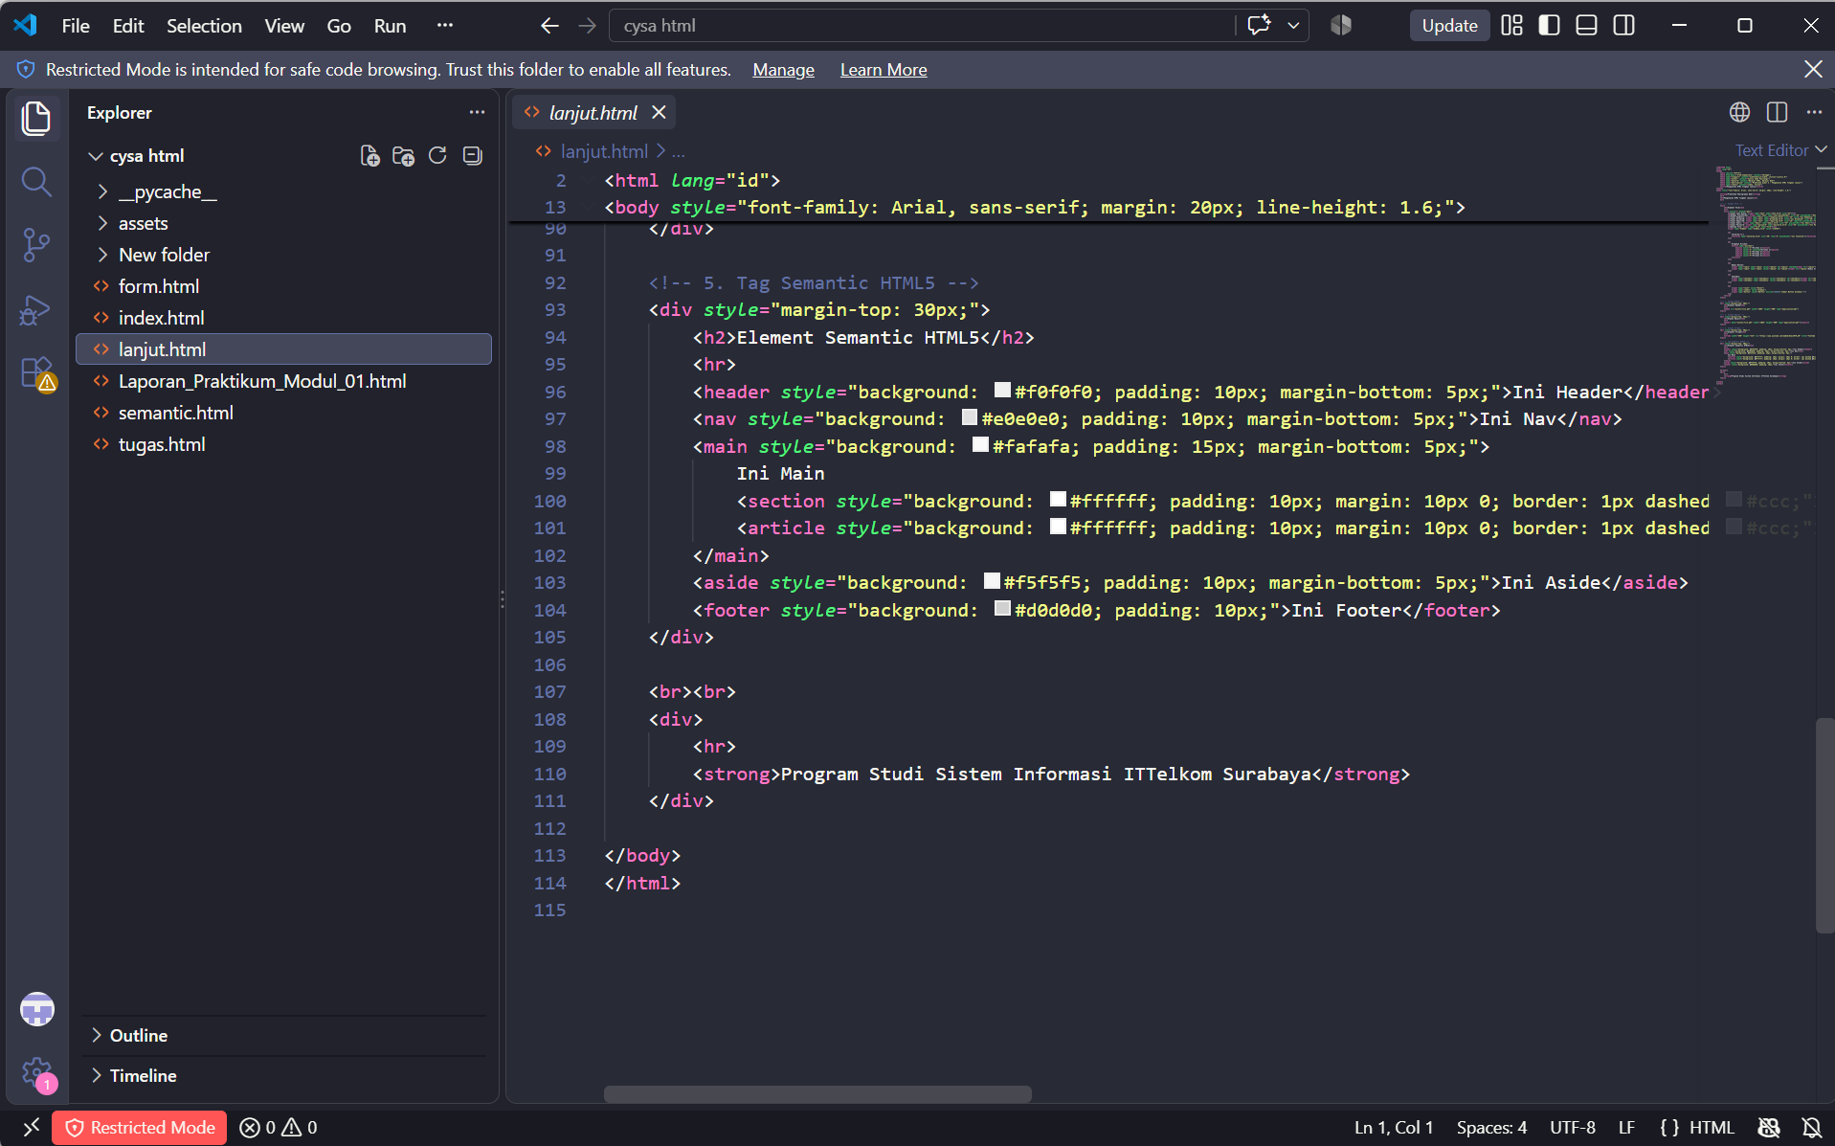

Output :
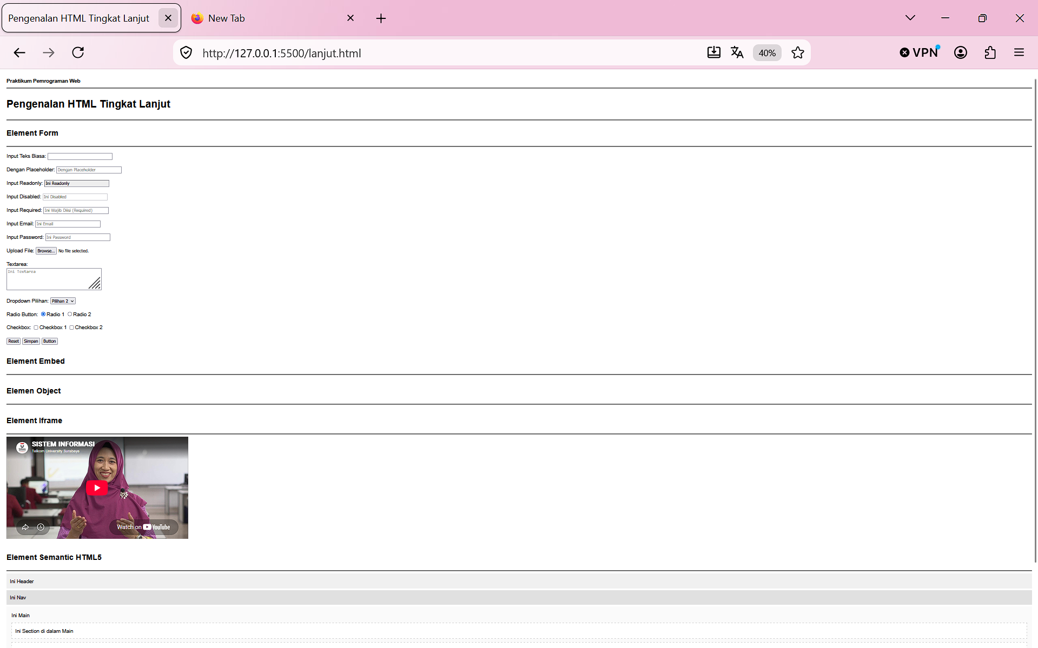

Analisa :
Pada materi Pengenalan HTML Tingkat Lanjut (file lanjut.html), dilakukan latihan penerapan berbagai elemen lanjutan HTML sebagai berikut:
1. Elemen Form: Berfungsi untuk menerima masukan data dari pengguna dengan variasi input teks, readonly, disabled, required, password, email, upload file, textarea, dropdown (<select>), radio button, checkbox, serta tombol aksi (reset, submit, dan button).
2. Elemen Embed & Object: Digunakan untuk menyematkan dokumen eksternal seperti file PDF agar dapat langsung dibaca di halaman web tanpa membuka aplikasi terpisah.
3. Elemen Iframe: Berfungsi menyematkan konten web eksternal, pada latihan ini digunakan untuk menampilkan pemutar video YouTube interaktif.
4. Tag Semantic HTML5: Menerapkan tag bermakna seperti <header>, <nav>, <main>, <section>, <article>, <aside>, dan <footer> untuk menstrukturkan tata letak dokumen web secara baku.

- TUGAS HTML LANJUT

- Semantic tugas
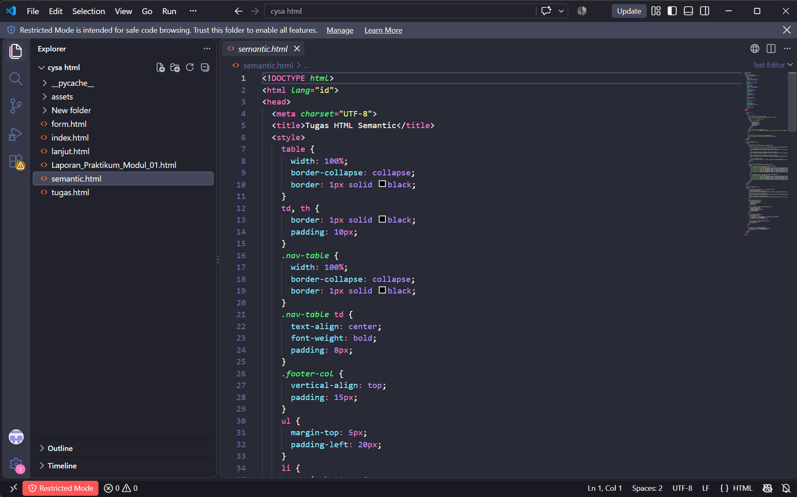
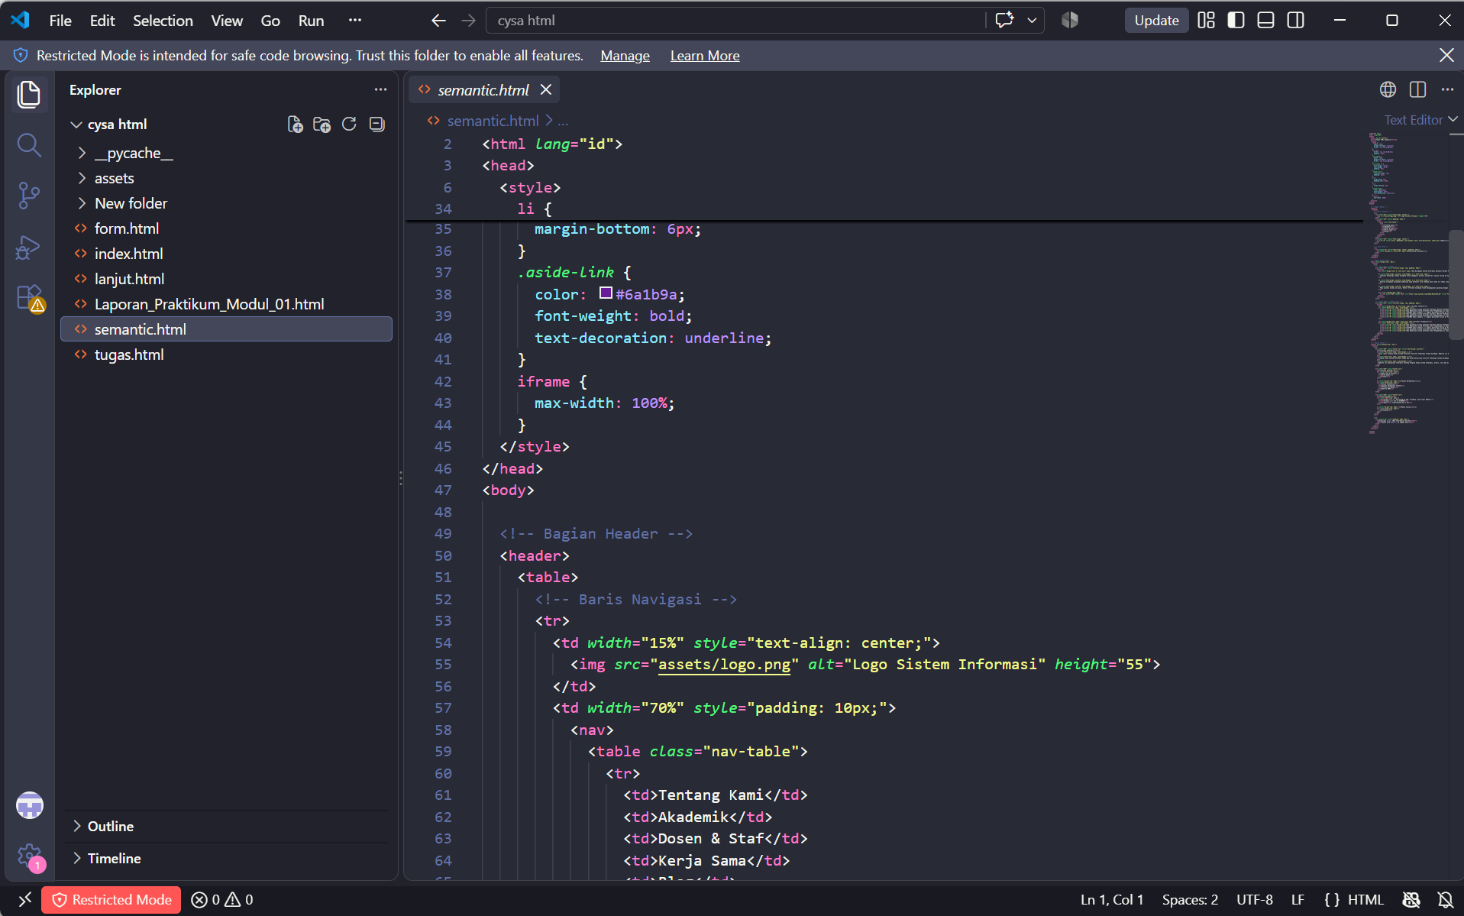
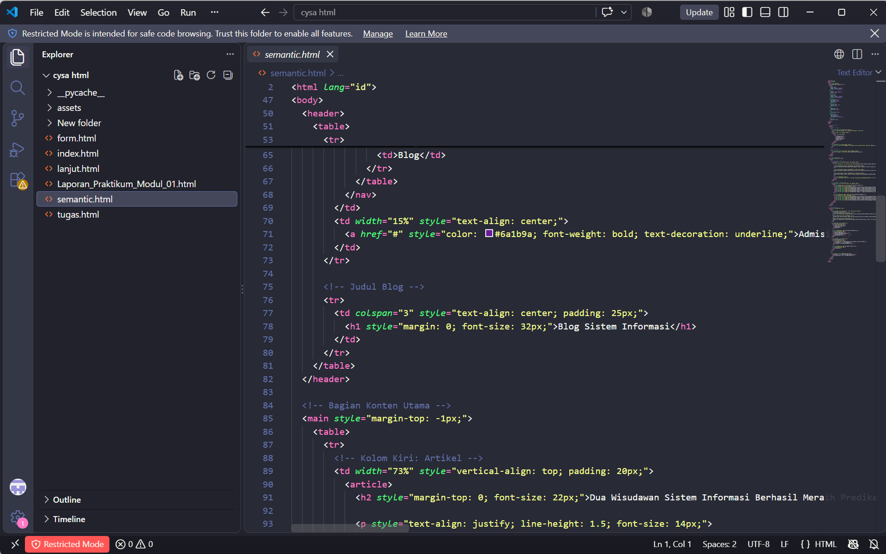
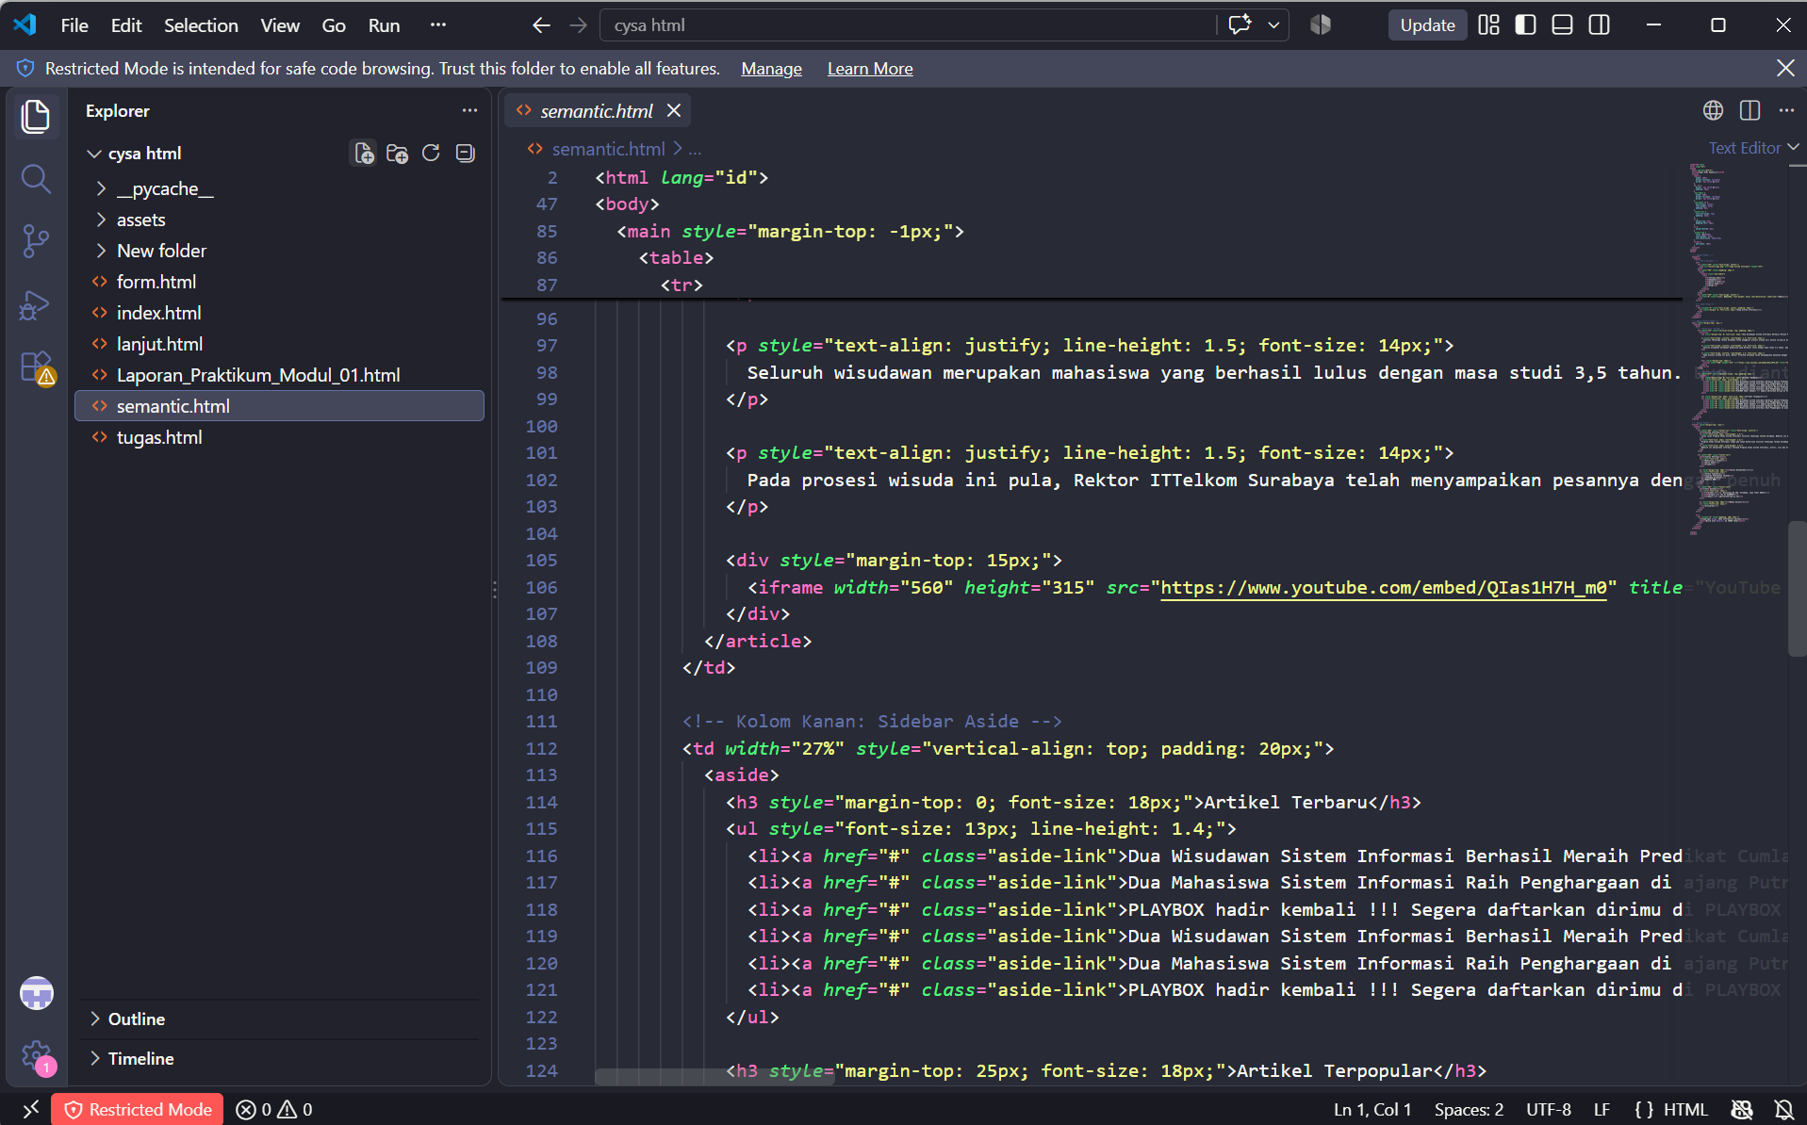
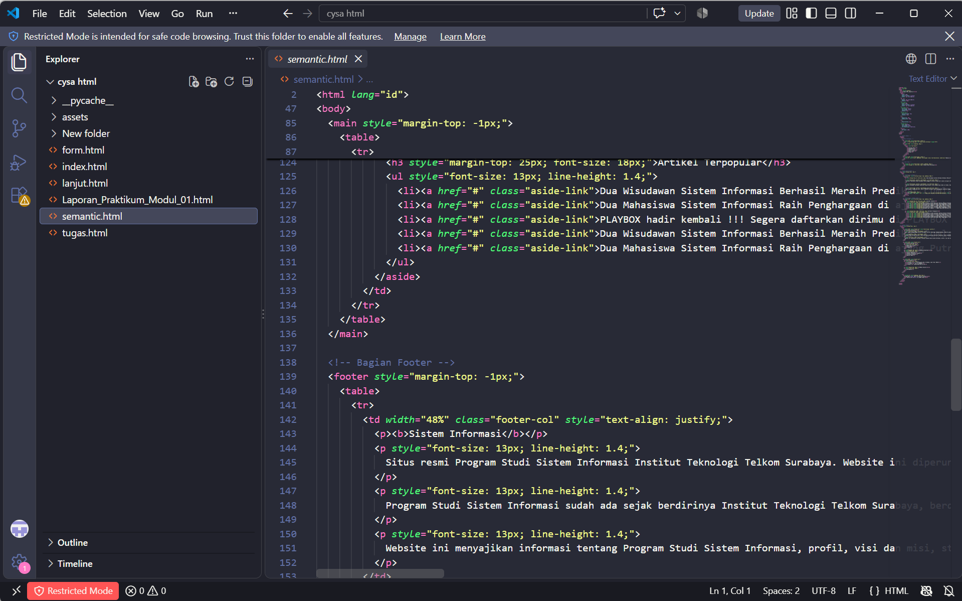
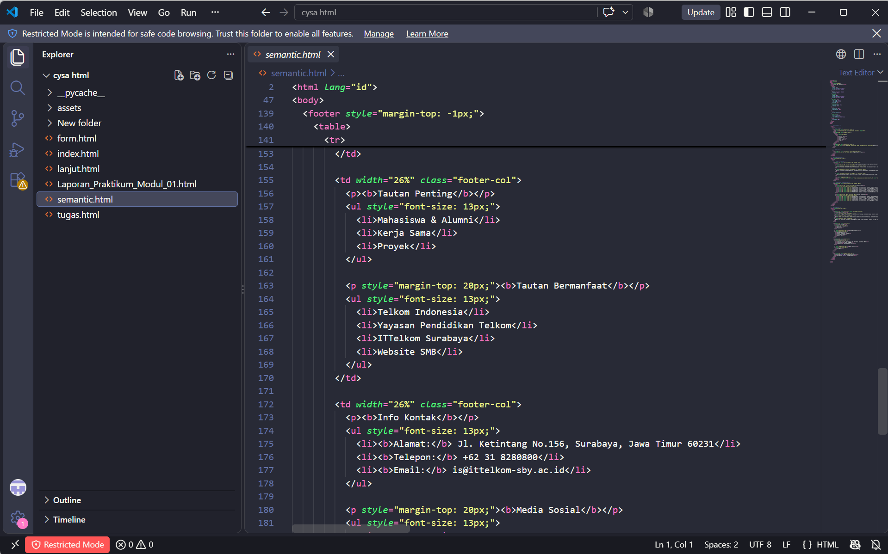
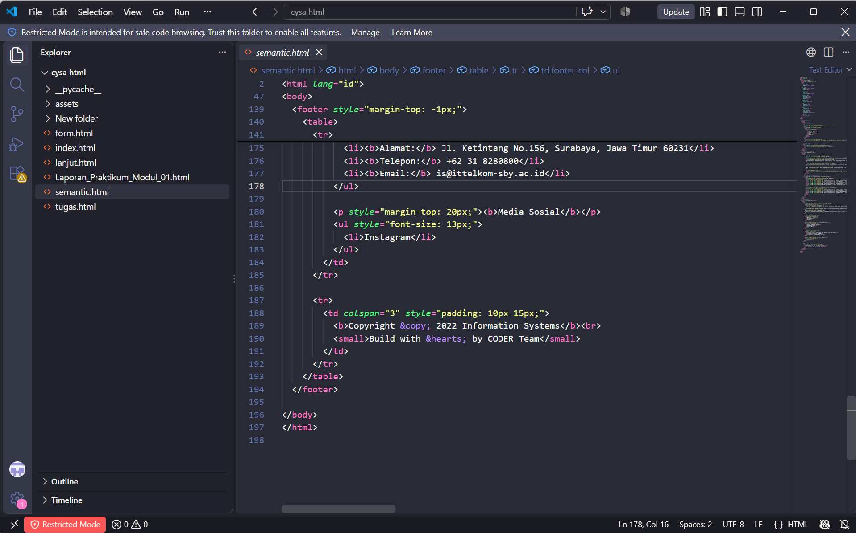

Output :
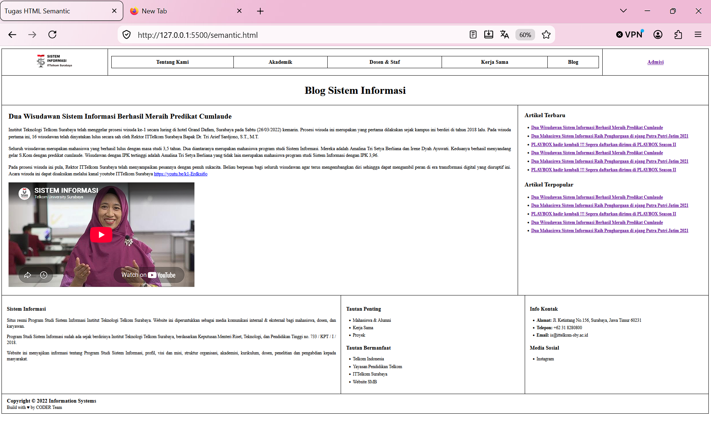
Analisa : Pada file semantic.html, halaman web blog berita dibuat dengan menerapkan tag semantik HTML5 seperti <header>, <nav>, <main>, <article>, <aside>, dan <footer> agar struktur kode lebih bermakna dan rapi.
Rincian tampilannya meliputi:
- Bagian atas menggunakan <header> dan <nav> untuk menampilkan logo serta menu navigasi blog.
- Konten utama (<main>) dibagi dua sisi: sisi kiri berupa <article> yang memuat berita wisudawan cumlaude beserta sematan video YouTube Dies Natalis ke-4 ITTelkom Surabaya menggunakan tag <iframe>.
- Sisi kanan berupa <aside> yang berisi daftar link artikel terbaru dan artikel terpopuler.
- Bagian bawah (<footer >) memuat informasi kontak dan identitas kampus.
2. form tugas
Source Code :
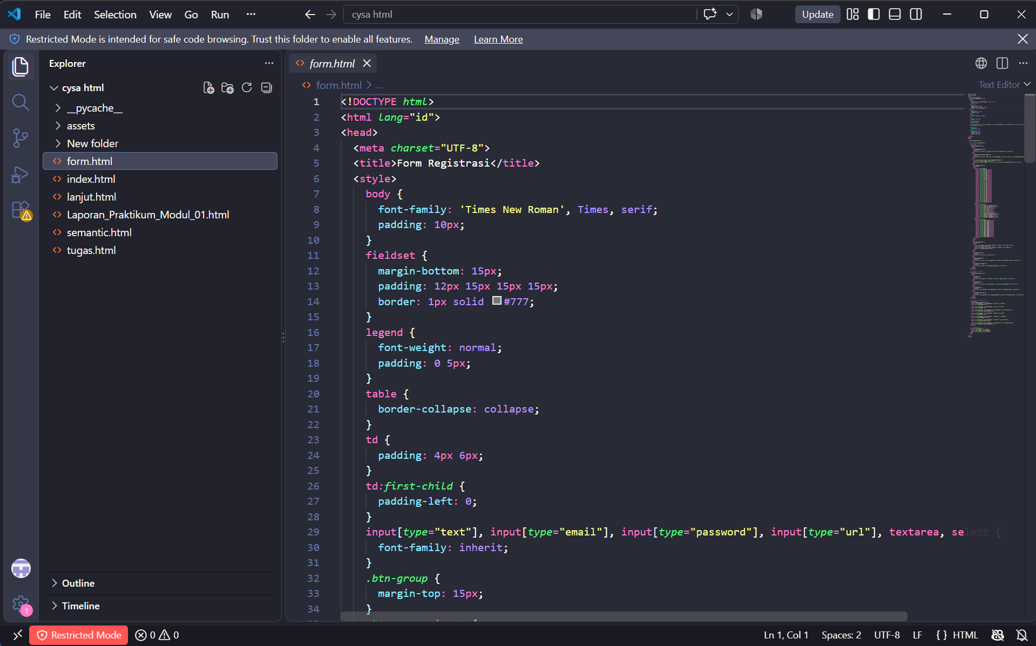
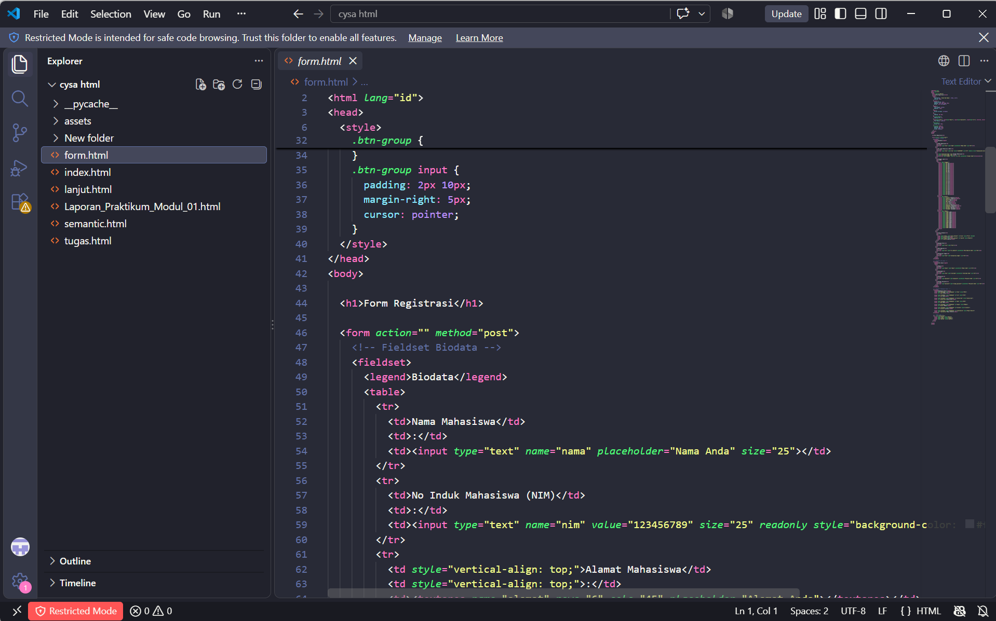
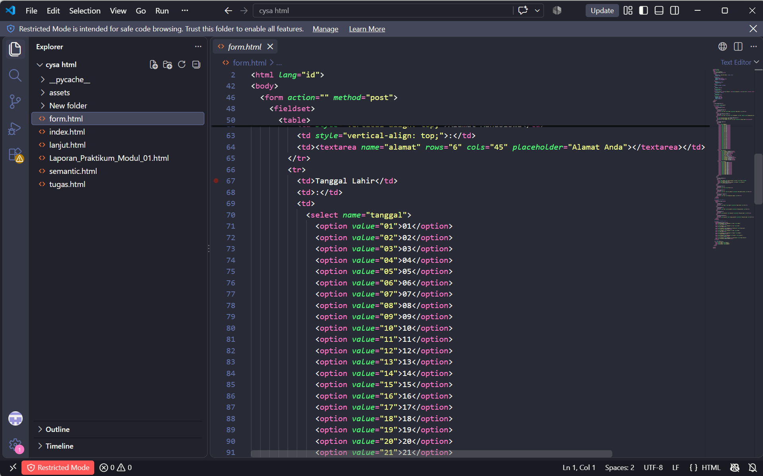
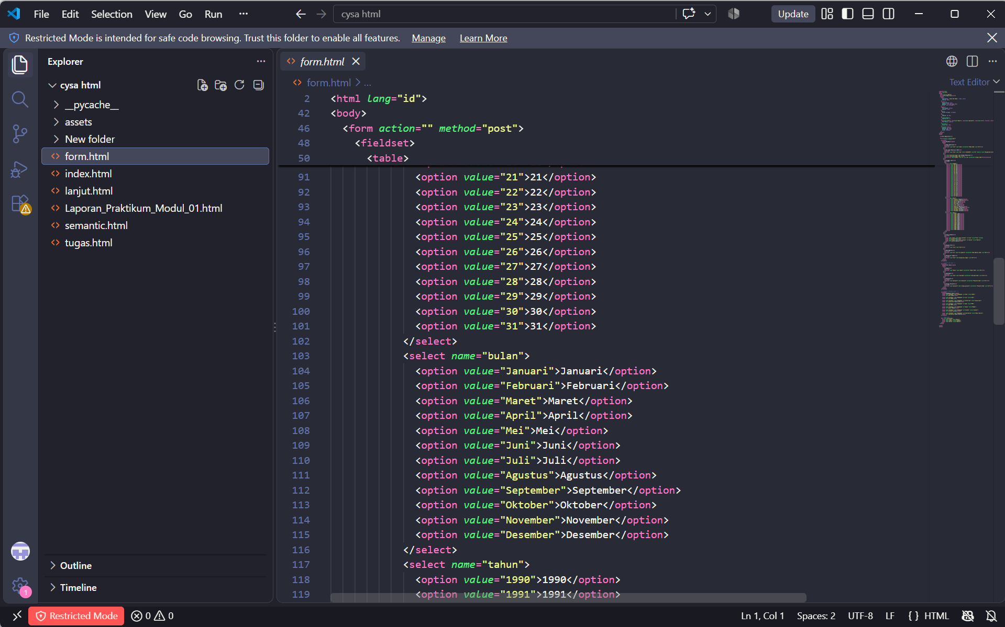
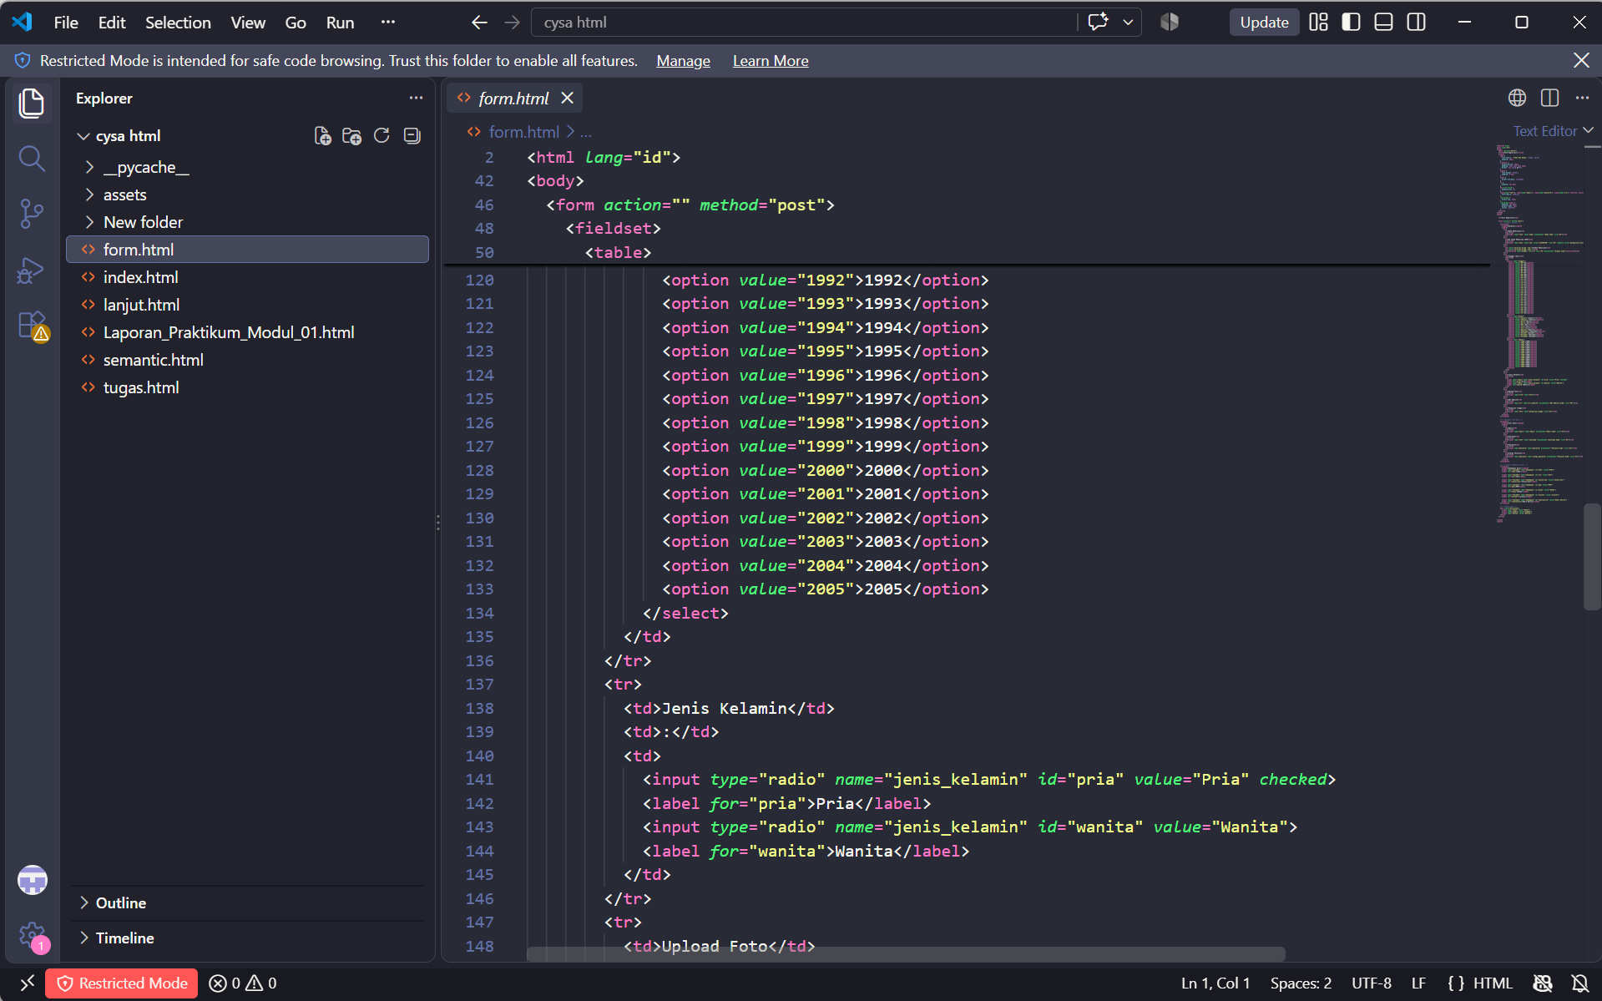
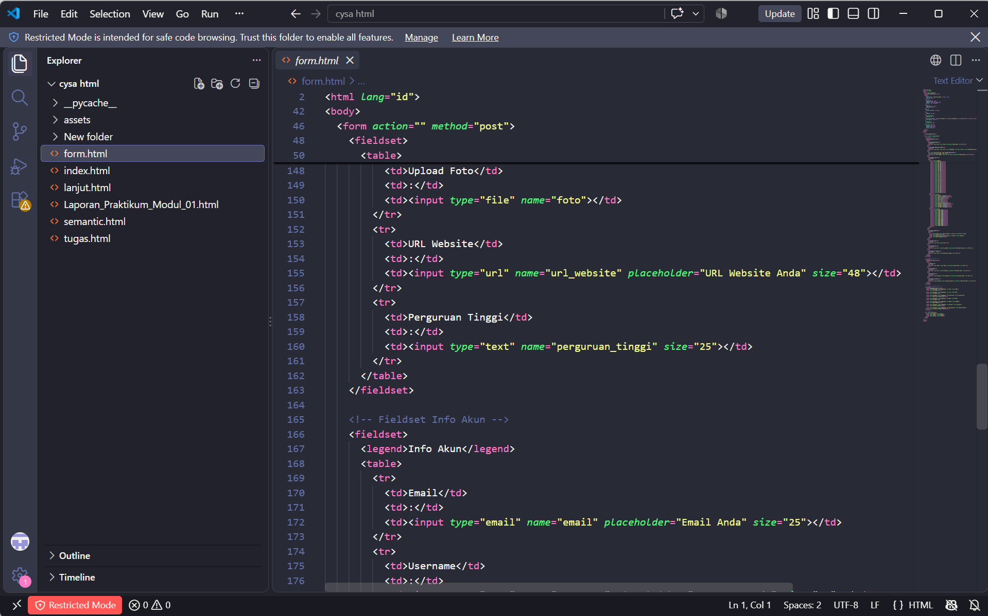
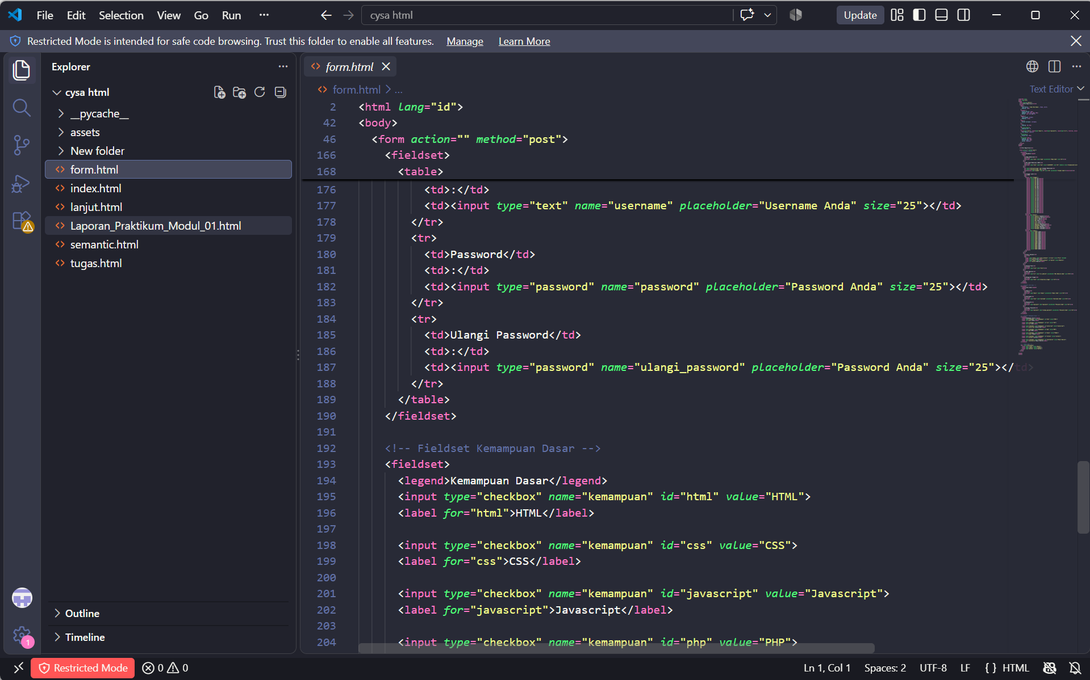
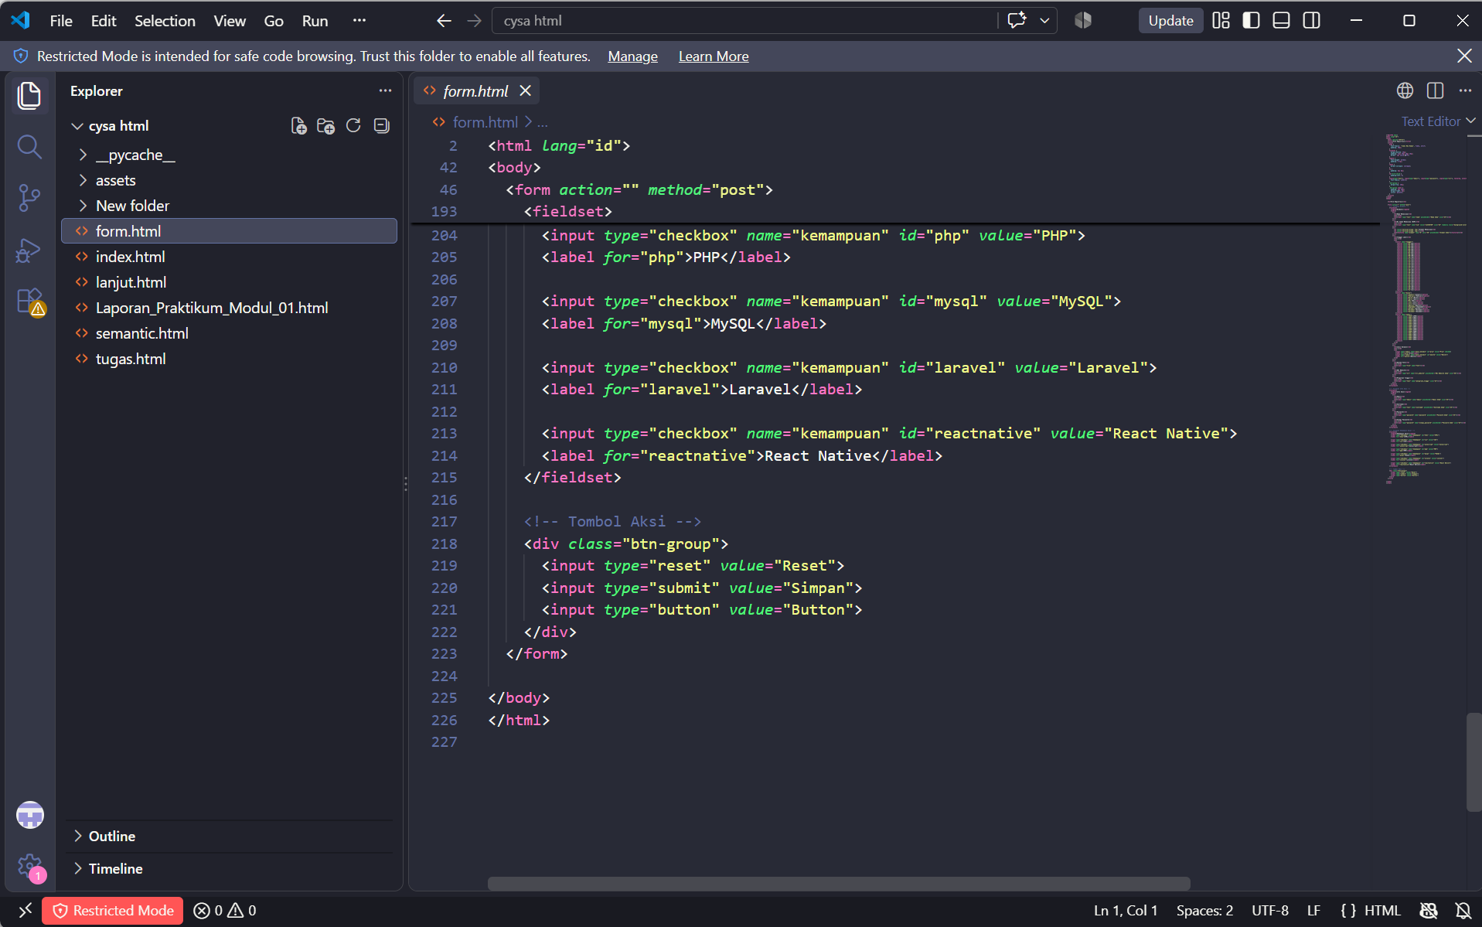

Output :
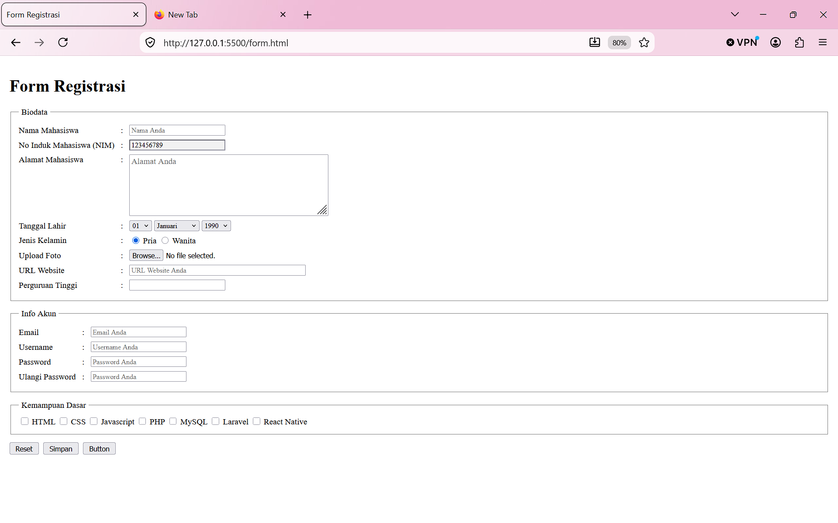
Analisa : Pada file form.html, form registrasi mahasiswa dibuat menggunakan tag <fieldset> dan <legend> untuk mengelompokkan data menjadi tiga bagian utama, yaitu Biodata, Info Akun, dan Kemampuan Dasar. Agar posisi label dan kotak isian sejajar rapi, digunakan bantuan tabel tanpa garis (borderless table).
Kontrol form yang digunakan mencakup:
- Bagian Biodata: Input teks nama, input readonly untuk NIM (123456789), textarea alamat, tiga dropdown (<select>) untuk tanggal lahir, radio button jenis kelamin, dan upload foto.
- Bagian Info Akun: Input bertipe email, username, serta password (karakter disamarkan).
- Bagian Kemampuan: Pilihan checkbox untuk beberapa bahasa pemrograman, serta tombol Reset, Simpan, dan Button di bagian paling bawah.

